2020/08/24~2020/12/24

융복합 프로젝트형 클라우드(MSA) 서비스 개발

오픈이지 박창렴 / myanjini@gmail.com / 010-2982-7033

좌석배치

|  |  |  |  |  |  |  |
| --- | --- | --- | --- | --- | --- | --- |
|  | 유찬영 |  |  |  | 박진우 | 황동윤 |
| 김채린 | 김민지 |  |  | 강륜화 | 김유진 |
| 이민용 | 홍유진 | 방진실 | 김윤영 | 이동재 | 정유라 |
| 이준의 | 주성우 | 신호연 | 여찬진 | 이윤식 | 윤서율 |
| 안예진 | 배진수 | 이재환 | 유은서 | 최수녕 | 이지은 |

# 내용공유

https://bit.ly/2YsxwEl

# 휴식 매시간 25분 ~ 35분점심 12시 20분 ~ 13시 30분

# 교육시간 09:00~18:00 (중식 : 12:00~13:00)

# 이름을 "OO조_OOO" 형식(예: 1조_홍길동)으로 바꿔 주세요.

# 출석, 퇴실은 해당 시간에 제시되는 QR로

# 출석체크 : 08:50~09:10 (이후 출석자는 매니저에게 밴드로 연락)

# 퇴실체크 : 17:50~18:10

# 매시간 정시에 QR 체크해야 합니다. (확인 버튼 누르고 QR 스캔)



# 8/31(월)~9/3(목) 인터페이스 개발 프로젝트

# 9/2 조별 리뷰 (프로그램 및 포트폴리오)

# 포트폴리오 양식은 밴드 공지 참조

# 9/3 18:00 포트폴리오 제출 (밴드 참조)

# 

# 9/4(금) ~ 전공교과목 진행

# 

인터페이스 개발 프로젝트 평가표

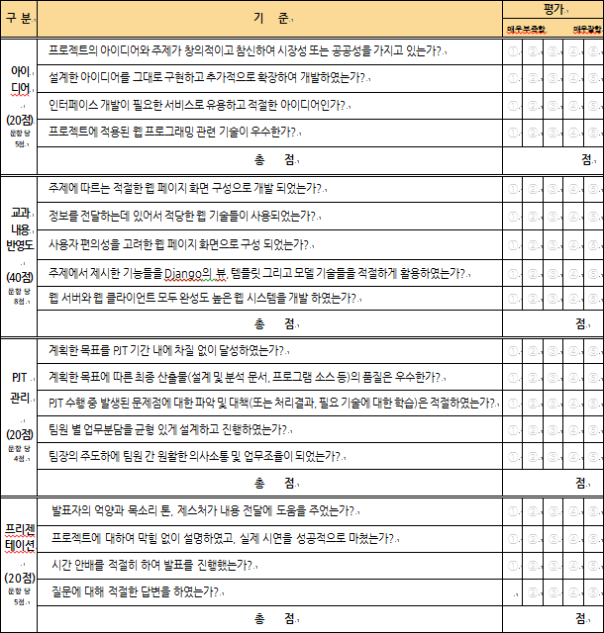

# 9/2 (수) 조별 리뷰

13시 30분부터 조별 30분 정도 리뷰를 하도록 하겠습니다.

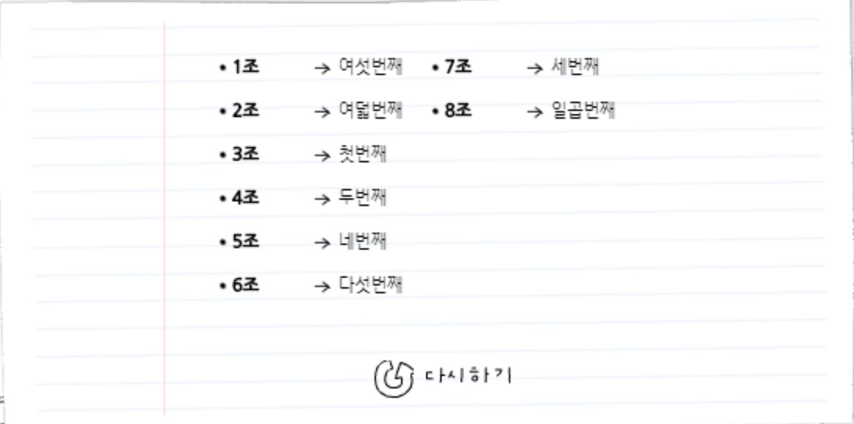

**어제 보여줬던 다른 과정 발표자료 공유합니다. 참고하세요. 👀👀**

https://drive.google.com/drive/folders/1RIZKF2oF5NvQhnIGcO5n9Post4ea-BC2?usp=sharing

# 9/3 (목) 실습 환경 구성

## 포트폴리오 제출

18시까지 cw1025.min@multicampus.com, myanjini@gmail.com 메일로 제출

## 

## 아래 설치 파일들을 미리 다운로드 해 주세요.

**#1 VirtualBox는 본인 PC 환경에 맞는 파일을 다운로드해야 합니다.**

<https://www.virtualbox.org/wiki/Downloads>

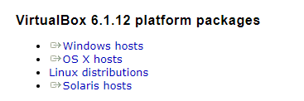

**#2 우분투 이미지 파일은 운영체제(윈도우, 맥)와 무관합니다.**

**#2-1 우분투 데스크탑**

http://old-releases.ubuntu.com/releases/18.04.4/ubuntu-18.04.4-desktop-amd64.iso

**#2-2 우분투 서버**

http://old-releases.ubuntu.com/releases/18.04.4/ubuntu-18.04.4-live-server-amd64.iso

**#2-3 쿠분투 데스크탑**

http://cdimage.ubuntu.com/kubuntu/releases/18.04/release/kubuntu-18.04.5-desktop-amd64.iso

**참고: 우분투, 쿠분투 다운로드 페이지**

* **Ubuntu** ⇒ <http://old-releases.ubuntu.com/releases/18.04.4/>
* **Kubuntu** ⇒ <https://kubuntu.org/getkubuntu/>

시스템 요구사항

<https://help.ubuntu.com/community/Installation/SystemRequirements>

<https://ubuntu.com/server/docs/installation>

VirtualBox 설치

<https://myanjini.tistory.com/entry/VirtualBox-%EC%84%A4%EC%B9%98>

Ubuntu Desktop 설치 (교재 62~67 페이지 참조)

<https://myanjini.tistory.com/entry/Ubuntu-Desktop-%EC%84%A4%EC%B9%98>

Ubuntu Desktop 초기 설정 (교재 68~77 페이지 참조)

<https://myanjini.tistory.com/entry/Ubuntu-Desktop-%EC%B4%88%EA%B8%B0-%EC%84%A4%EC%A0%95>

Ubuntu Server 설치 (교재 80~85 페이지 참조)

<https://myanjini.tistory.com/entry/Ubuntu-Server-%EC%84%A4%EC%B9%98>

Ubuntu Server 초기 설정 (교재 86~91 페이지 참조)

<https://myanjini.tistory.com/entry/Ubuntu-Server-%EC%B4%88%EA%B8%B0-%EC%84%A4%EC%A0%95>

# 9/4 (금)

## 용어

HOST - 가상화 소프트웨어가 동작하는 머신(PC)

~~~~~~~~~~~~~~~~~

VMware Workstation/Player, VirtualBox, …

GUEST OS - 가상화 소프트웨어 안에서 동작하는 운영체제

## VirtualBox Network 종류

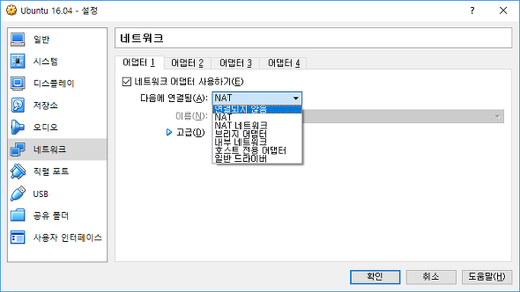

### NAT(Network Address Translation)

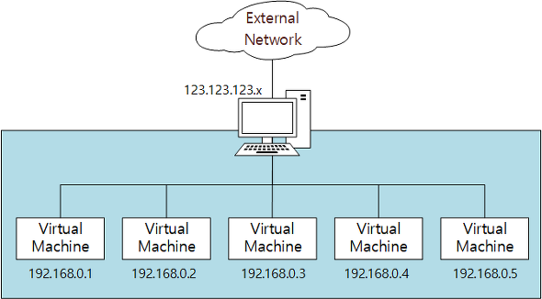

### NAT Network

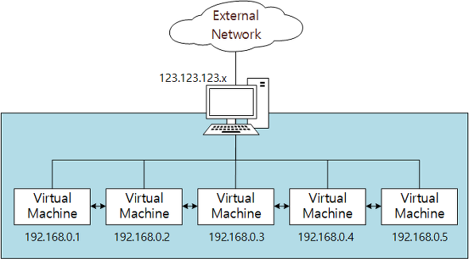

### Internal Network (내부 네트워크)

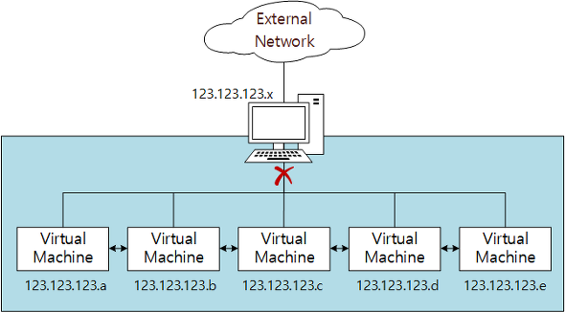

### Host-Only Adapter (호스트 전용)

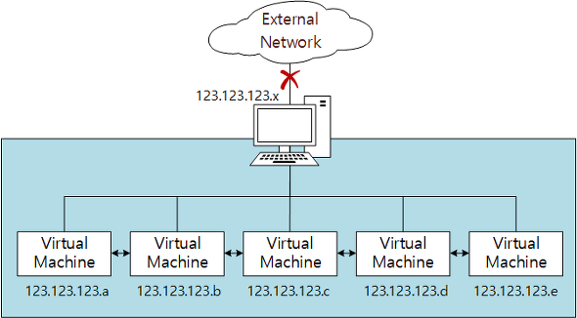

### Bridge Adapter (브릿지)

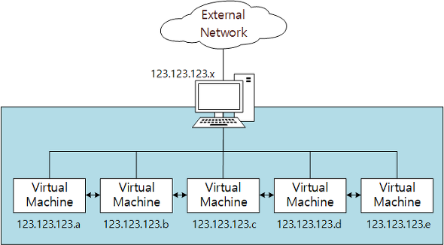

## 잠시 쉬고, 10시 20분에 다시 시작하겠습니다.

## 저자가 만든 가상머신 이미지 가져와서 실행

#1 아래 사이트에서 2개의 파일을 다운로드합니다.

https://download.hanbit.co.kr/ubuntu/18.04/

[VMware-player-15.0.3-12422535.exe](https://drive.google.com/file/d/1BGLrgQ6kHWpUebz1gVmUUUYEBxSV0A1E/view?usp=drive_web)

[Ubuntu18.04_Server.exe](https://drive.google.com/file/d/1uMvtpdKADzY47ZpFLozZ6X5tOYvPxIyx/view?usp=drive_web)

#2 [VMware-player-15.0.3-12422535.exe](https://drive.google.com/file/d/1BGLrgQ6kHWpUebz1gVmUUUYEBxSV0A1E/view?usp=drive_web) 을 실행해서 설치를 진행합니다. (기본 설정 상태로 설치 진행)

#3 [Ubuntu18.04_Server.exe](https://drive.google.com/file/d/1uMvtpdKADzY47ZpFLozZ6X5tOYvPxIyx/view?usp=drive_web) 을 실행해서 압축해제합니다. (압축 해제할 폴더는 중복되지 않게 설정)

#4 시작 메뉴에서 VMware Workstation 15 Player 를 실행합니다.

#5 만들어 놓은 가상 머신 이미지를 불러와서 실행

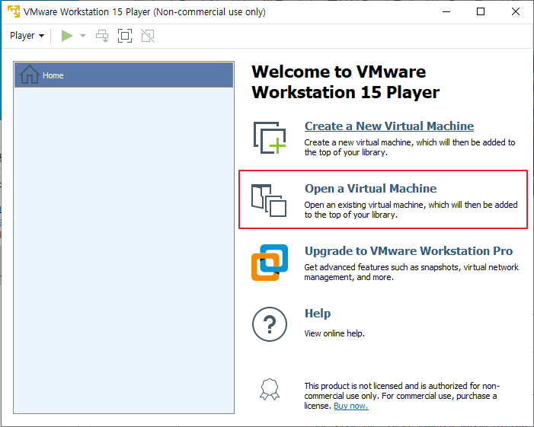

#6 #3에서 압축해제한 디렉터리에 server.vmx 파일을 선택

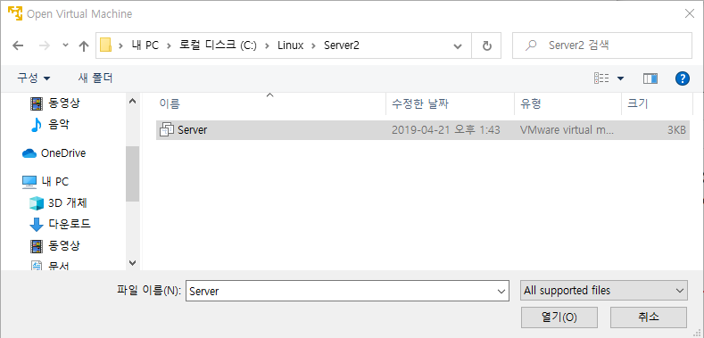

#7 교재의 저자가 만들어서 배포한 가상머신을 실행

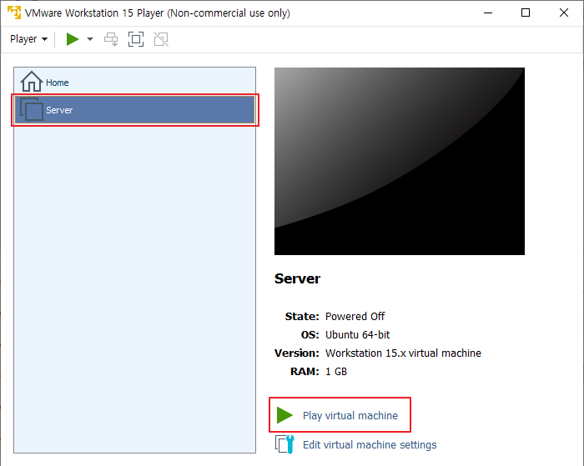

#8 우분투 실행을 확인

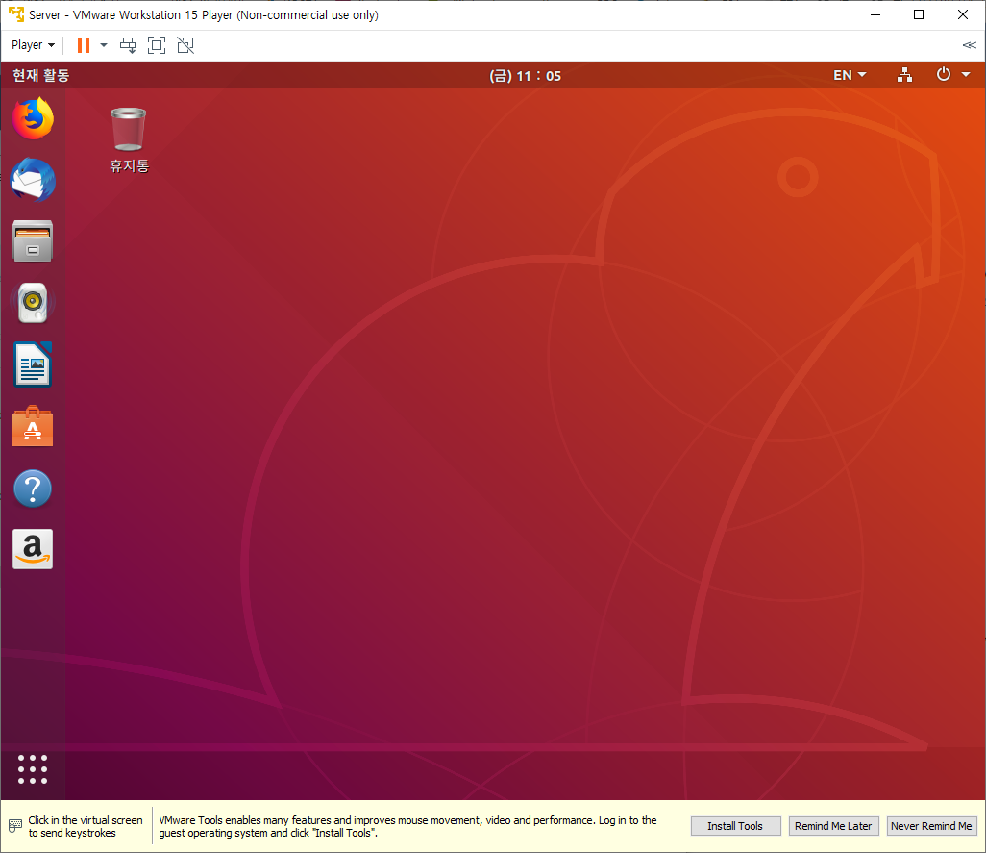

## VirtualBox 시작 시 오류가 나는 경우

### #1 가상화 여부 확인

작업관리자(Ctrl+Alt+Del)

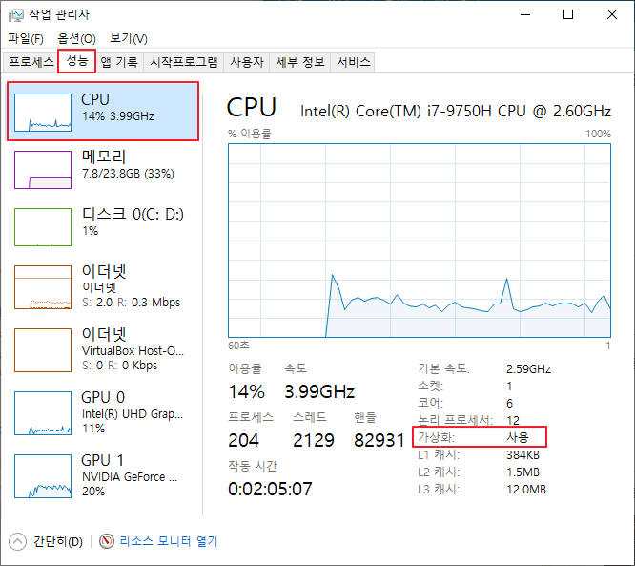

### #2 Windows 기능 켜기/끄기 설정 확인/변경

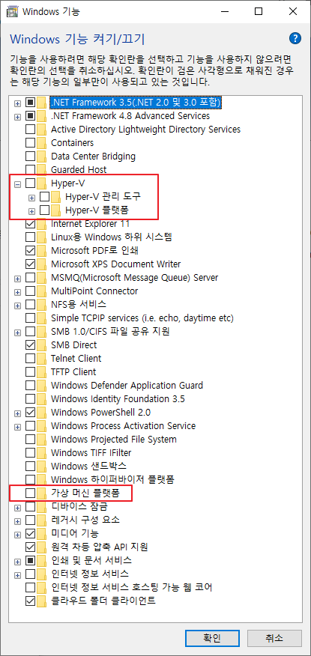

### #3 CMOS 가상화 설정(활성화)

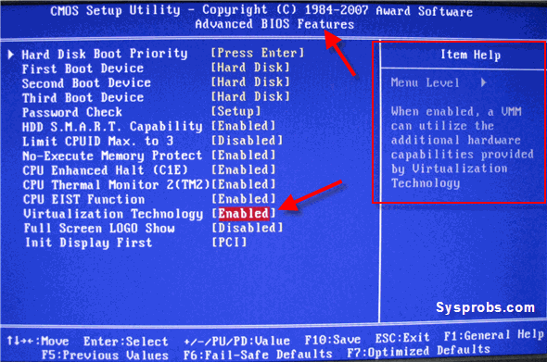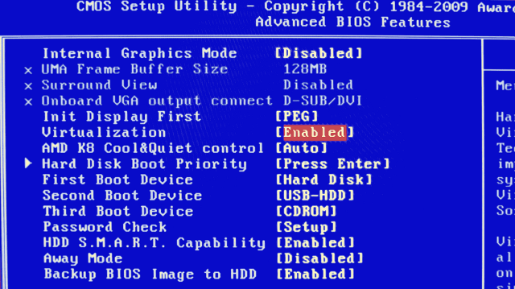

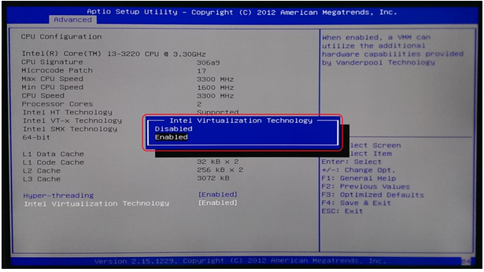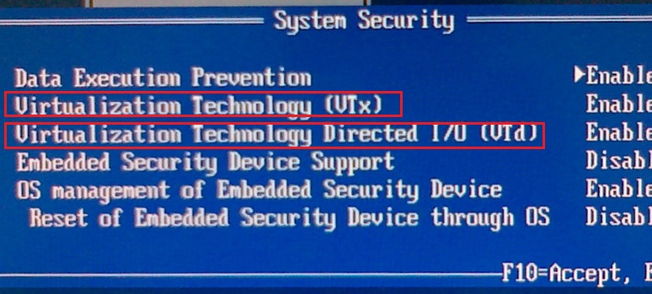

## 11시 20분에 이어서 진행하겠습니다.

## 리눅스 커널 소스 확인

https://github.com/torvalds/linux

## 점심 식사 후 13시에 이어서 진행하겠습니다.

https://webinar.kafe.or.kr/room

Seminar Name : 클라우드

JOIN

비밀번호 : zmffkdnem@123 (클라우드@123)

## VirtualBox 스냅샷 기능

### #1 터미널에서 abc.txt 파일을 생성

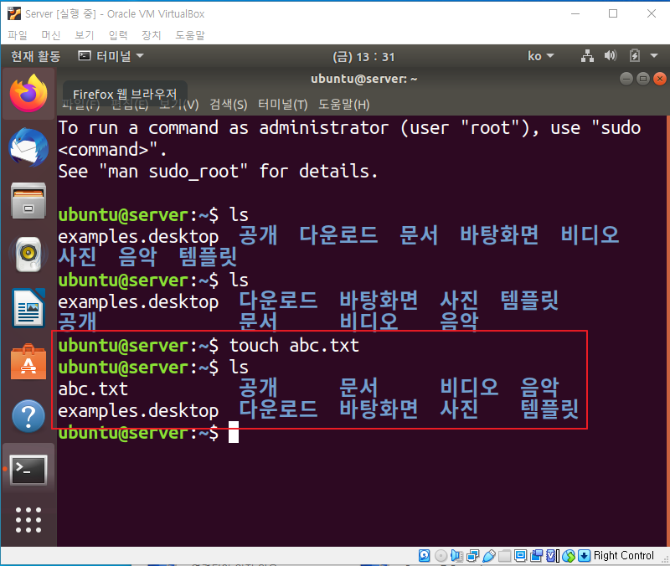

### #2 새로운 파일을 생성한 상태를 저장

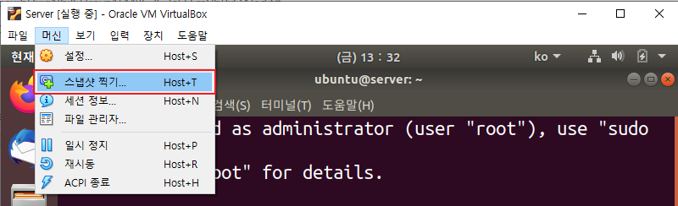

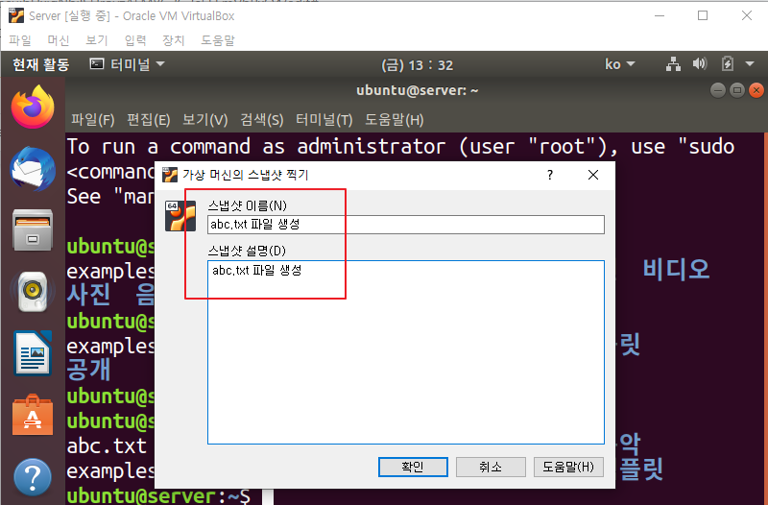

### #3 새로운 파일을 추가

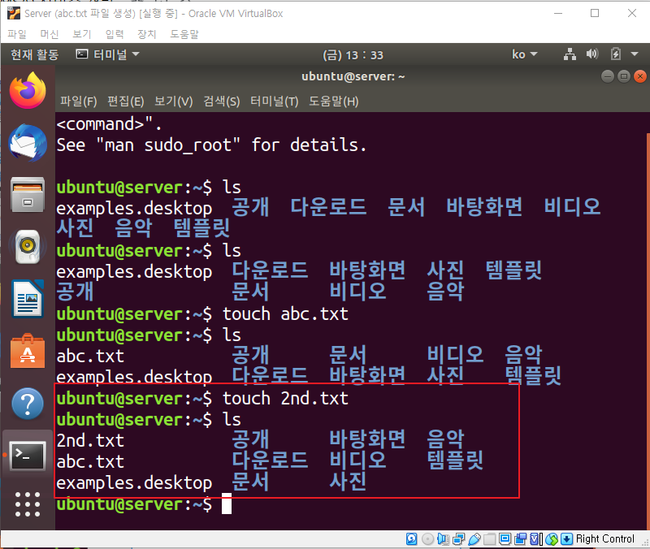

### #4 #2 상태로 되돌아 가고 싶은 경우

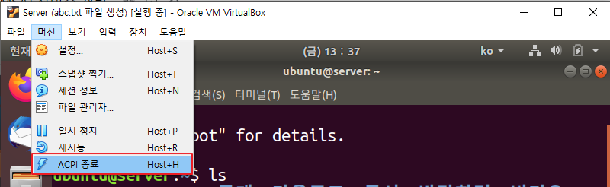

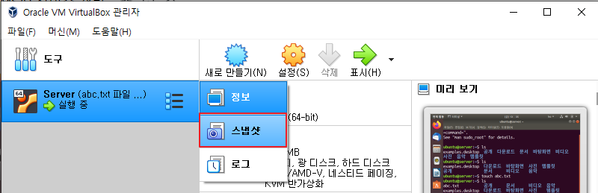

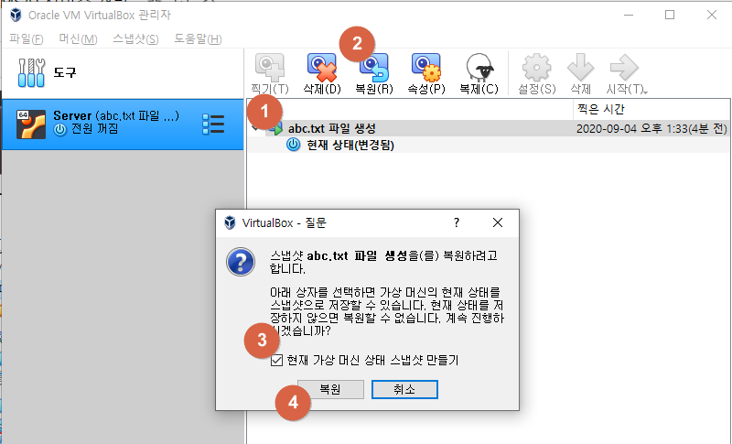

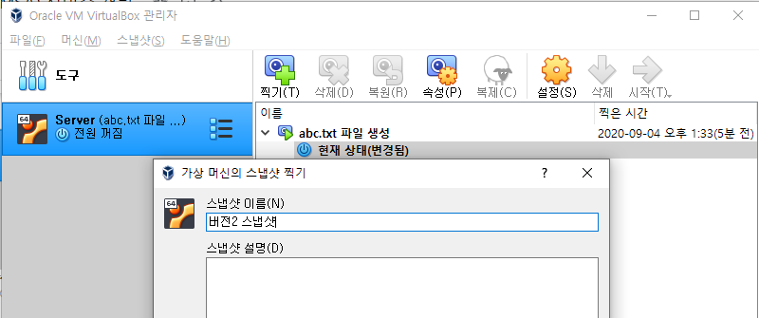

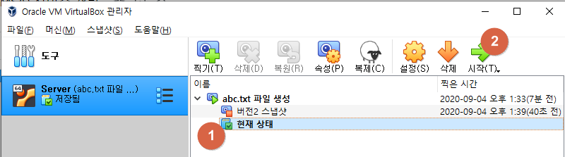

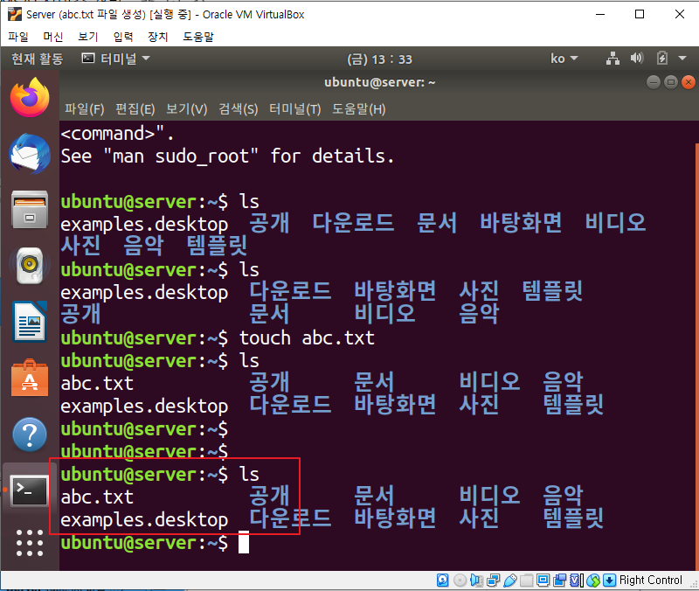

### #5 #3번 상태로 이동(복원)

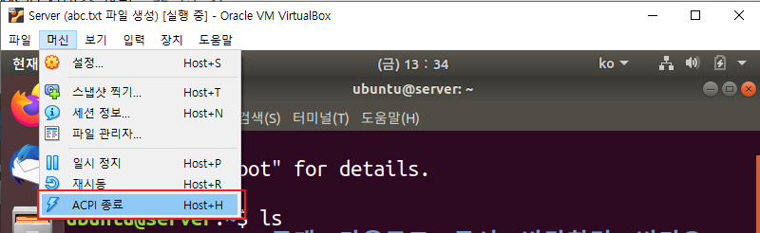

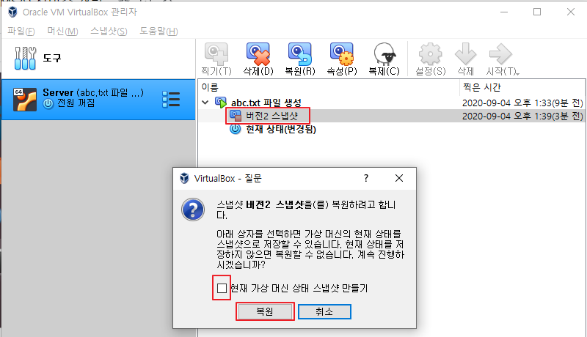

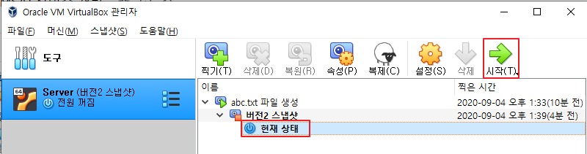

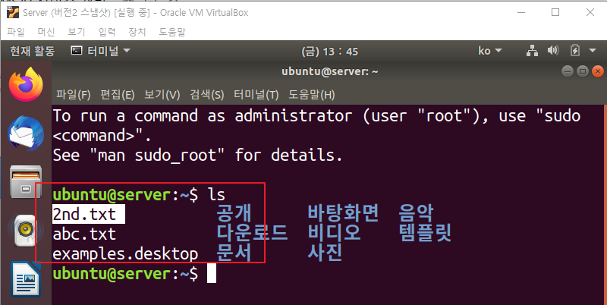

### #6 실수로 시스템 파일을 삭제 후 리부팅

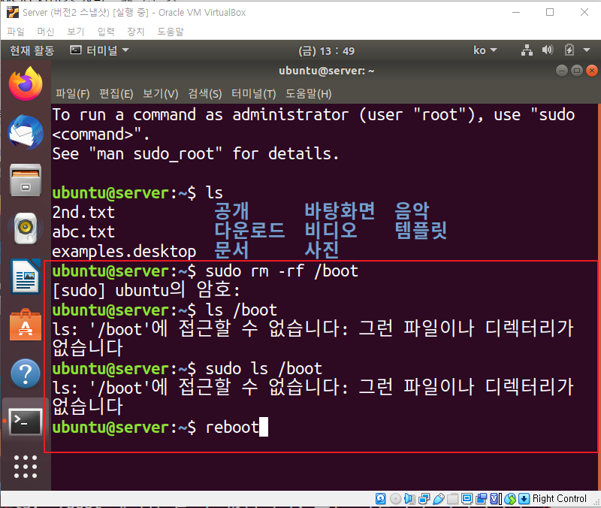

### #7 부팅이 되지 않는 것을 확인

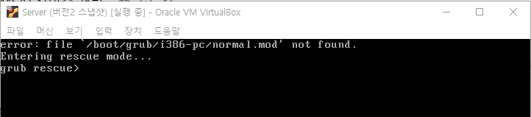

### #8 스냅샷을 이용해서 복구

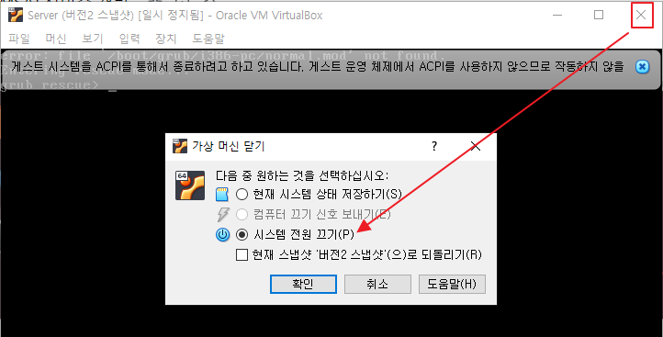

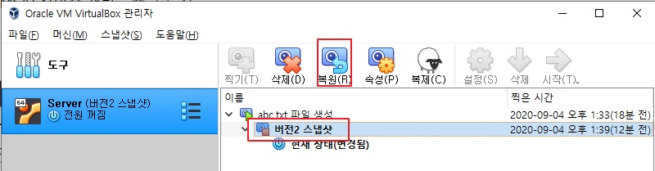

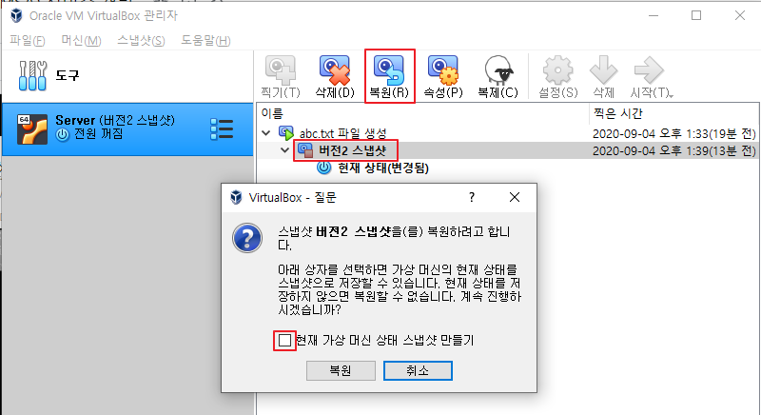

## 잠시 쉬고, 14시 20분에 이어서 진행하겠습니다.

줌으로 다시 접속해 주세요.

## VirtualBox 확장 기능 이용

### #1 장치 > 게시트 확장 CD 이미지 삽입

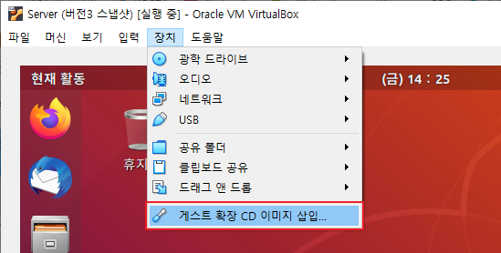

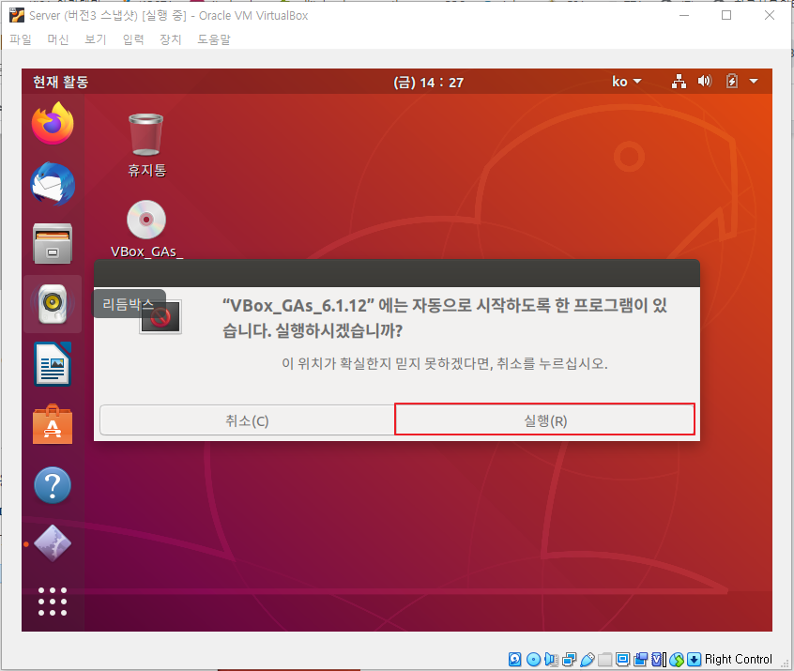

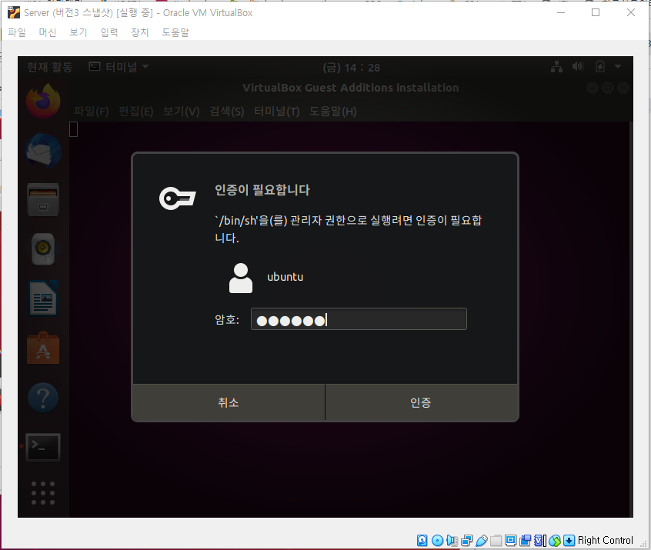

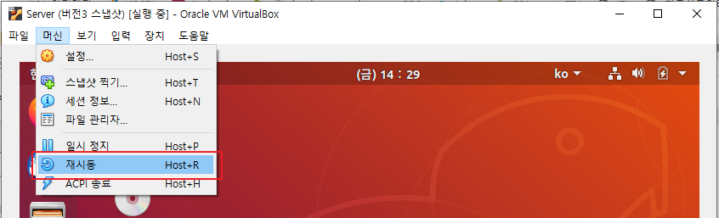

### #2 재시동 후 윈도우를 확대, 축소했을 때 해상도가 변경되는 것을 확인

### 

### #3 호스트와 게스트 간 클립보드 공유를 설정

### #3-1 장치 > 클립보드 공유 > 양방향을 선택 후 리부팅

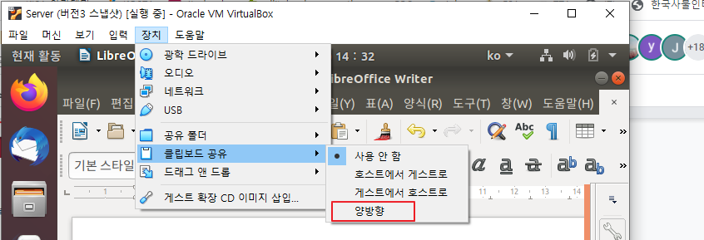

### 

### #3-2 호스트와 게스트 간 Copy & Paste 동작 여부를 확인

### #4 호스트와 게스트 간 공유 폴더 설정

https://gist.github.com/estorgio/0c76e29c0439e683caca694f338d4003

### #4-1 호스트 머신에 공유에 사용할 디렉터리를 생성

### #4-2 root 사용자로 로그인 후 게스트 머신에 공유에 사용할 디렉터리를 생성

사용자 머신이름

~~~~~~ ~~~~~~

ubuntu@server:~$ sudo su

root@server:/home/ubuntu# cd

root@server:~# mkdir /ShareFolder

# cd ⇐ 루트 사용자가 cd 명령어를 실행

$ cd ⇐ 일반 사용자가 cd 명령어를 실행

### #4-3 장치 > 공유 폴더 > 공유 폴더 설정을 설정

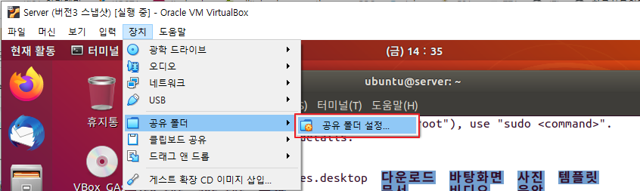

### #4-4 설정

### 

폴더 경로 : 호스트 머신에서 사용할 공유 폴더 경로

폴더 이름 : 폴더를 구분하기 위한 이름

읽기 전용 : 게스트 운영체제에서 읽기 용도로만 사용 (선택하지 않으면 읽고 쓸 수 있음)

자동 마운트 : 게스트 운영체제가 실행될 때 자동으로 공유가 되도록 설정

마운트 지정 : 게스트 머신에서 사용할 공유 폴더 경로 (/ShareFolder)

### #4-5 파일 공유를 확인

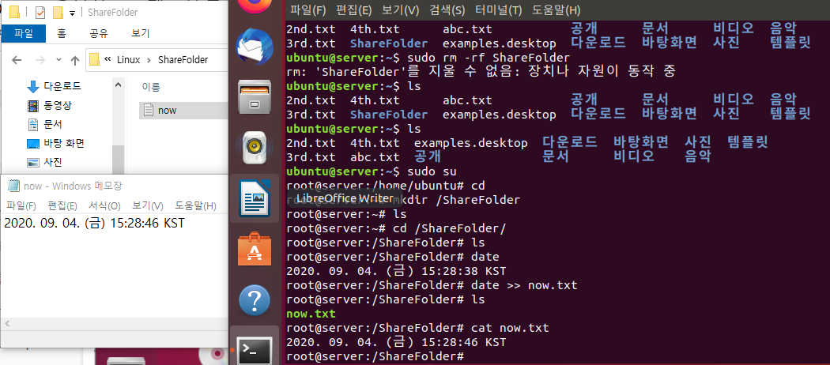

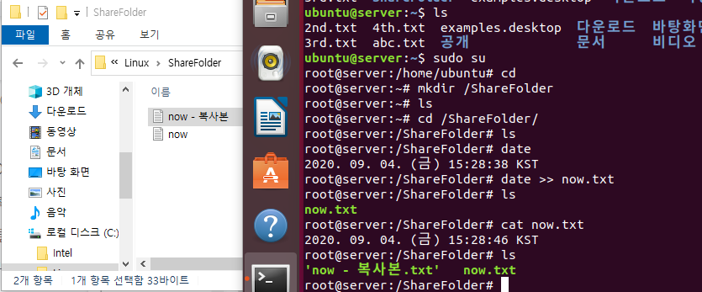

## 잠시 쉬고, 15시 20분에 이어서 진행하겠습니다.

## 포트 포워딩을 이용한 내부 네트워크 이용

### #1 FireFox 브라우저를 실행해서 네이버로 접속되는 것을 확인

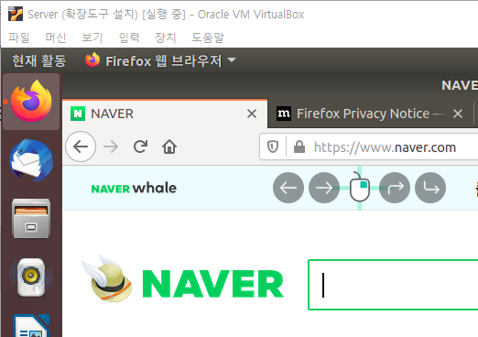

### #2 우분투에 nginx 서버를 설치

ubuntu@server:~$ sudo apt-get update

[sudo] ubuntu의 암호: *ubuntu*

받기:1 http://security.ubuntu.com/ubuntu bionic-security InRelease [88.7 kB]

기존:2 http://kr.archive.ubuntu.com/ubuntu bionic InRelease

받기:3 http://kr.archive.ubuntu.com/ubuntu bionic-updates InRelease [88.7 kB]

받기:4 http://security.ubuntu.com/ubuntu bionic-security/main amd64 DEP-11 Metadata [48.9 kB]

받기:5 http://kr.archive.ubuntu.com/ubuntu bionic-backports InRelease [74.6 kB]

받기:6 http://security.ubuntu.com/ubuntu bionic-security/universe amd64 DEP-11 Metadata [56.0 kB]

받기:7 http://security.ubuntu.com/ubuntu bionic-security/universe DEP-11 64x64 Icons [109 kB]

받기:8 http://kr.archive.ubuntu.com/ubuntu bionic

:

ubuntu@server:~$ sudo apt-get install -y nginx

패키지 목록을 읽는 중입니다... 완료

의존성 트리를 만드는 중입니다

상태 정보를 읽는 중입니다... 완료

다음의 추가 패키지가 설치될 것입니다 :

libnginx-mod-http-geoip libnginx-mod-http-image-filter

libnginx-mod-http-xslt-filter libnginx-mod-mail libnginx-mod-stream

nginx-common nginx-core

제안하는 패키지:

fcgiwrap nginx-doc

다음 새 패키지를 설치할 것입니다:

libnginx-mod-http-geoip libnginx-mod-http-image-filter

:

ubuntu@server:~$ sudo service nginx restart

ubuntu@server:~$ sudo service nginx status

● nginx.service - A high performance web server and a reverse proxy server

Loaded: loaded (/lib/systemd/system/nginx.service; enabled; vendor preset: en

Active: active (running) since Fri 2020-09-04 15:43:21 KST; 8s ago

Docs: man:nginx(8)

Process: 3448 ExecStop=/sbin/start-stop-daemon --quiet --stop --retry QUIT/5 -

Process: 3450 ExecStart=/usr/sbin/nginx -g daemon on; master_process on; (code

Process: 3449 ExecStartPre=/usr/sbin/nginx -t -q -g daemon on; master_process

Main PID: 3451 (nginx)

Tasks: 2 (limit: 2328)

CGroup: /system.slice/nginx.service

├─3451 nginx: master process /usr/sbin/nginx -g daemon on; master_pro

└─3452 nginx: worker process

9월 04 15:43:21 server systemd[1]: Stopped A high performance web server and a

:

### #3 우분투 가상머신의 IP를 확인

ubuntu@server:~$ ip a

1: lo: <LOOPBACK,UP,LOWER_UP> mtu 65536 qdisc noqueue state UNKNOWN group default qlen 1000

link/loopback 00:00:00:00:00:00 brd 00:00:00:00:00:00

inet 127.0.0.1/8 scope host lo

valid_lft forever preferred_lft forever

inet6 ::1/128 scope host

valid_lft forever preferred_lft forever

2: **enp0s3**: <BROADCAST,MULTICAST,UP,LOWER_UP> mtu 1500 qdisc fq_codel state UP group default qlen 1000

link/ether 08:00:27:96:b2:75 brd ff:ff:ff:ff:ff:ff

inet **10.0.2.4**/24 brd 10.0.2.255 scope global dynamic noprefixroute enp0s3

valid_lft 525sec preferred_lft 525sec

inet6 fe80::2e79:698a:dba3:9968/64 scope link noprefixroute

valid_lft forever preferred_lft forever

### #4 우분투에서 nginx로 접속

http://localhost

http://127.0.0.1

http://**10.0.2.4**

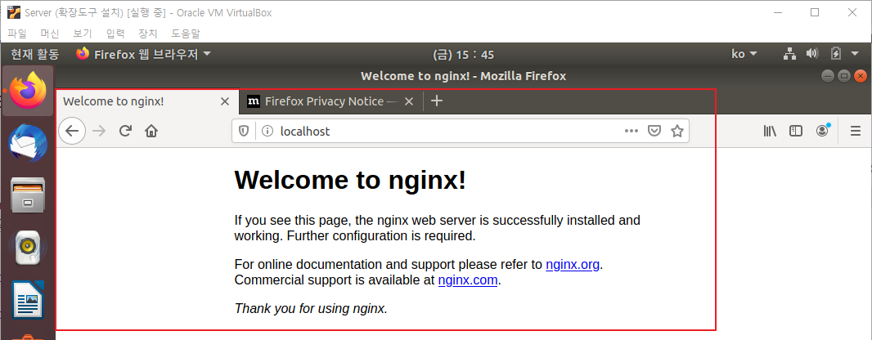

### #5 호스트 머신에서 우분투 머신의 IP로 nginx에 접속되는지 확인

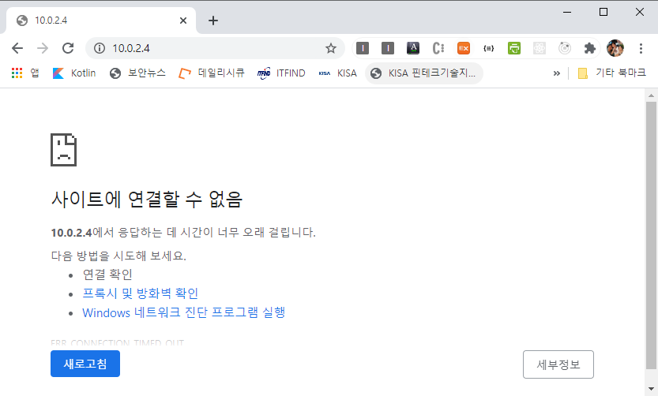

### #6 호스트 머신의 IP 주소를 확인

Microsoft Windows [Version 10.0.18363.753]

(c) 2019 Microsoft Corporation. All rights reserved.

C:\Users\myanj> ipconfig

Windows IP 구성

**이더넷 어댑터 이더넷**: ⇐ 랜카드 = **NIC**(Network Interface Controller)

~~~~~~ ⇒ LAN 영역에서 사용하는 통신기술 중 하나

LAN 영역에서 사용하는 기술 중 사실상 표준(De Factor Standard) 방식

연결별 DNS 접미사. . . . :

링크-로컬 IPv6 주소 . . . . : fe80::467:328a:16f3:43f1%6

IPv4 주소 . . . . . . . . . : 192.168.0.218 ⇐ 32비트로 구성된 주소 체계 (232 개의 주소를 표현)

~~ 0.0.0.0~255.255.255.255

서브넷 마스크 . . . . . . . : 255.255.255.0

기본 게이트웨이 . . . . . . : 192.168.0.1 ⇐ 게이트웨이 → SW 측면 / 라우터 → HW 측명

각기 다른 네트워크ID를 사용하는 LAN 영역을 연결해주는 기능

이더넷 어댑터 VirtualBox Host-Only Network: 스위칭(switching) ⇒ LAN 영역에서 내부 통신을 수행 (MAC 주소)

연결별 DNS 접미사. . . . :

링크-로컬 IPv6 주소 . . . . : fe80::d9df:db0e:379f:7e13%41

IPv4 주소 . . . . . . . . . : 192.168.56.1

서브넷 마스크 . . . . . . . : 255.255.255.0

기본 게이트웨이 . . . . . . :

무선 LAN 어댑터 Wi-Fi:

미디어 상태 . . . . . . . . : 미디어 연결 끊김

연결별 DNS 접미사. . . . :

IP(Internet Protocol) 주소

인터넷 공간에서 자기 PC가 사용하는 고유한 식별자를 의미

서브넷 마스크(subnet mask)

IP 주소에서 네트워크 ID와 호스트 ID를 구분하는 방법

IPv4 주소 . . . . . . . . . : 192.168. 0.218

서브넷 마스크 . . . . . . . : 255.255.255.0

~~~~~~~~~~~ ~~~

192.168.0 218

네트워크ID 호스트ID

### #7 NatNetwork 수정

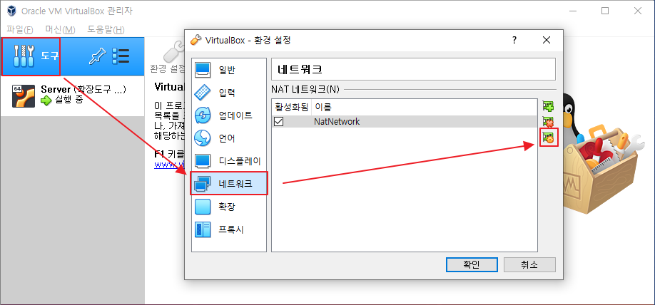

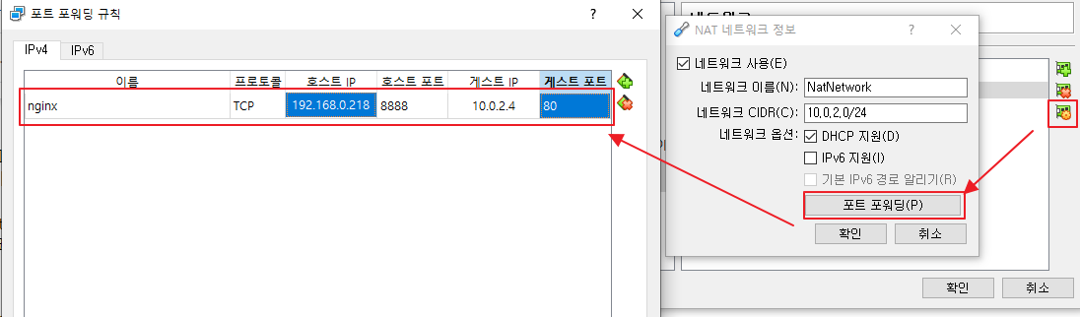

호스트 IP : 호스트 머신에서 사용하는 IP 주소

호스트 포트 : 호스트 머신에서 포트 포워딩에 사용할 포트 번호

게스트 IP : 게스트 머신(우분트)에서 사용하고 있는 IP 주소

게스트 포트 : 게스트 머신에서 사용하고 있는 서비스 포트

### #8 호스트 머신에서 접속 확인

http://192.168.0.218:8888

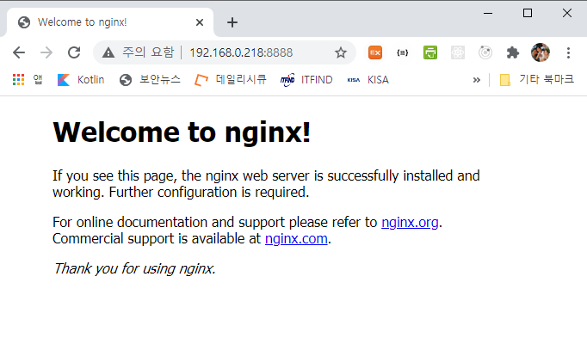

## 잠시 쉬고, 16시 50분에 이어서 진행하겠습니다.

### 우분투 서버, 우분투 데스크탑, 쿠분투 설치를 꼭 해 보세요. (106페이지)

Ubuntu Desktop 설치 (교재 62~67 페이지 참조)

<https://myanjini.tistory.com/entry/Ubuntu-Desktop-%EC%84%A4%EC%B9%98>

Ubuntu Desktop 초기 설정 (교재 68~77 페이지 참조)

<https://myanjini.tistory.com/entry/Ubuntu-Desktop-%EC%B4%88%EA%B8%B0-%EC%84%A4%EC%A0%95>

Ubuntu Server 설치 (교재 80~85 페이지 참조)

<https://myanjini.tistory.com/entry/Ubuntu-Server-%EC%84%A4%EC%B9%98>

Ubuntu Server 초기 설정 (교재 86~91 페이지 참조)

<https://myanjini.tistory.com/entry/Ubuntu-Server-%EC%B4%88%EA%B8%B0-%EC%84%A4%EC%A0%95>

### vi 에디터 사용법을 연습해 보세요. (121 ~ 128 페이지)

# 9/7 (월)

## 온라인 강의 접속 URL

<https://www.myroom.hpe.com/attend/MRP2PY97CYKKU>

아래 공유 폴더에 조별 포트폴리오를 공유해 뒀습니다.

다른 조는 어떻게 했는지 벤치마킹해 보고 더 좋은 결과물을 만드는데 활용해 보세요.

https://drive.google.com/drive/folders/1RIZKF2oF5NvQhnIGcO5n9Post4ea-BC2?usp=sharing

## Bitvise SSH Client Download

https://www.bitvise.com/ssh-client-download ⇐ 다운로드 페이지

https://dl.bitvise.com/BvSshClient-Inst.exe ⇐ 설치 파일 다운로드

Client <-----------> Ubuntu Server

SSH Client SSH Server

~~~~~~~~~~ Putty

### #1 Ubuntu Desktop IP 확인

ubuntu@server:~$ ip a

1: lo: <LOOPBACK,UP,LOWER_UP> mtu 65536 qdisc noqueue state UNKNOWN group default qlen 1000

link/loopback 00:00:00:00:00:00 brd 00:00:00:00:00:00

inet 127.0.0.1/8 scope host lo

valid_lft forever preferred_lft forever

inet6 ::1/128 scope host

valid_lft forever preferred_lft forever

2: enp0s3: <BROADCAST,MULTICAST,UP,LOWER_UP> mtu 1500 qdisc fq_codel state UP group default qlen 1000

link/ether 08:00:27:96:b2:75 brd ff:ff:ff:ff:ff:ff

inet 10.0.2.4/24 brd 10.0.2.255 scope global dynamic noprefixroute enp0s3

valid_lft 507sec preferred_lft 507sec

inet6 fe80::2e79:698a:dba3:9968/64 scope link noprefixroute

valid_lft forever preferred_lft forever

### #2 Ubuntu Server IP 확인

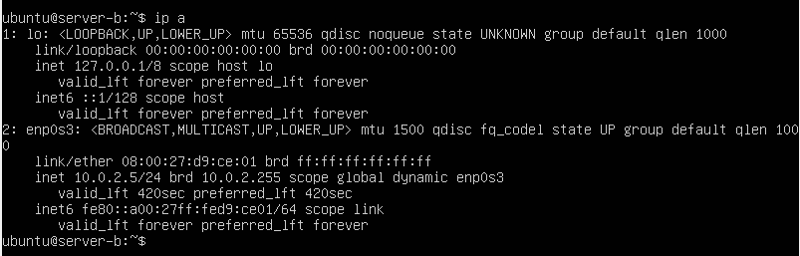

### #3 Ubuntu Desktop에서 Ubuntu Server로 SSH 접속

ubuntu@server:~$ ssh 10.0.2.5 ⇐ Ubuntu Server IP

The authenticity of host '10.0.2.5 (10.0.2.5)' can't be established.

ECDSA key fingerprint is SHA256:XsaQWtyiPJhtxTjcUYaMF3sFuYDq2WzSanz4HPEf5DY.

Are you sure you want to continue connecting (yes/no)? yes

Warning: Permanently added '10.0.2.5' (ECDSA) to the list of known hosts.

ubuntu@10.0.2.5's password: ubuntu ⇐ Ubuntu Server Password

Welcome to Ubuntu 18.04.4 LTS (GNU/Linux 4.15.0-115-generic x86_64)

* Documentation: https://help.ubuntu.com

* Management: https://landscape.canonical.com

* Support: https://ubuntu.com/advantage

System information as of Mon Sep 7 00:17:10 UTC 2020

System load: 0.0 Processes: 87

Usage of /: 20.2% of 19.56GB Users logged in: 1

Memory usage: 8% IP address for enp0s3: 10.0.2.5

Swap usage: 0%

65 packages can be updated.

0 updates are security updates.

Last login: Mon Sep 7 00:01:19 2020

ubuntu@server-b:~$ ip a

1: lo: <LOOPBACK,UP,LOWER_UP> mtu 65536 qdisc noqueue state UNKNOWN group default qlen 1000

link/loopback 00:00:00:00:00:00 brd 00:00:00:00:00:00

inet 127.0.0.1/8 scope host lo

valid_lft forever preferred_lft forever

inet6 ::1/128 scope host

valid_lft forever preferred_lft forever

2: enp0s3: <BROADCAST,MULTICAST,UP,LOWER_UP> mtu 1500 qdisc fq_codel state UP group default qlen 1000

link/ether 08:00:27:d9:ce:01 brd ff:ff:ff:ff:ff:ff

inet 10.0.2.5/24 brd 10.0.2.255 scope global dynamic enp0s3

valid_lft 427sec preferred_lft 427sec

inet6 fe80::a00:27ff:fed9:ce01/64 scope link

valid_lft forever preferred_lft forever

ubuntu@server-b:~$ hostname

server-b

### #4 Ubuntu Desktop에 SSH Server를 설치

$ sudo su

# apt update

# apt upgrade

# apt install openssh-server

|  |
| --- |
| 아래 오류가 발생하는 경우  openssh-server : 의존: openssh-client (= 1:7.2p2-4)  의존: openssh-sftp-server 하지만 %s 패키지를 설치하지 않을 것입니다  추천: ssh-import-id 하지만 %s 패키지를 설치하지 않을 것입니다  # apt install openssh-client=1:7.2p2-4  # apt install openssh-server |

### #5 Ubuntu Server에서 Ubuntu Desktop으로 SSH 접속

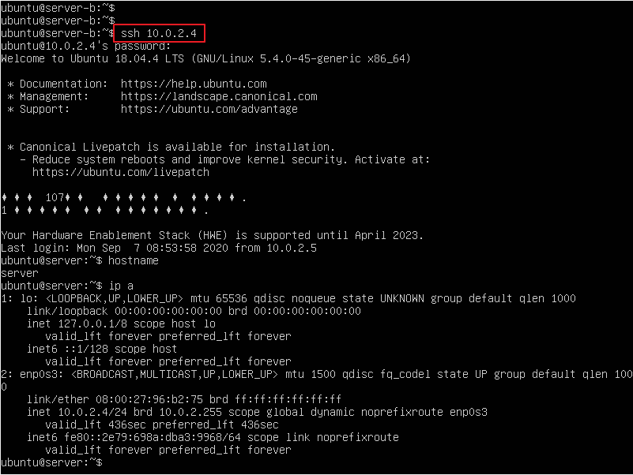

### #6 Host PC에서 Ubuntu Desktop으로 SSH 접속

### #6-1 명령어창을 실행한 후 Ubuntu Desktop으로 접속

C:\Users\myanj> ssh 10.0.2.4

ssh: connect to host 10.0.2.4 port 22: Connection timed out

### #6-2 포트 포워딩 설정

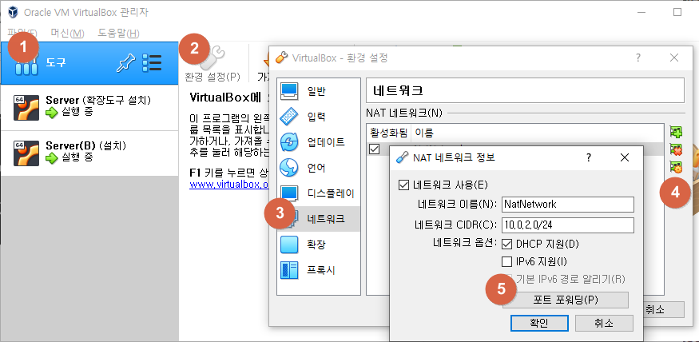

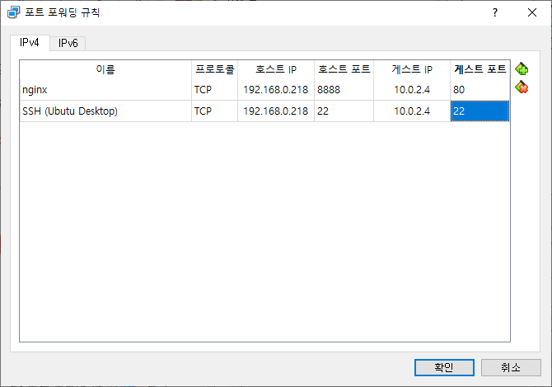

* 호스트 IP : Host PC (자기 PC)의 IP
* 호스트 포트 : Host PC에서 사용하는 포트 번호
* 게스트 IP : 서비스를 제공할 가상 머신의 IP
* 게시트 포트 : 가상 머신에서 서비스를 제공에 사용하는 포트 번호

C:\Users\myanj> ssh 192.168.0.218 -p 22 ⇒ 명령어 오류 발생 시 https://charging.tistory.com/94 참조

The authenticity of host '192.168.0.218 (192.168.0.218)' can't be established.

ECDSA key fingerprint is SHA256:3yvF5H+nWFHo9yvJPrHT20AA7DErN5w+g6WXN7KaUIg.

Are you sure you want to continue connecting (yes/no)? yes

Warning: Permanently added '192.168.0.218' (ECDSA) to the list of known hosts.

myanj@192.168.0.218's password: ⇐ 접속 시 사용자를 지정하지 않으면 호스트 PC의 사용자로 접속

C:\Users\myanj> ssh ubuntu@192.168.0.218 -p 22 ⇐ ubuntu 사용자로 접속

ubuntu@192.168.0.218's password: ubuntu

Welcome to Ubuntu 18.04.5 LTS (GNU/Linux 5.4.0-45-generic x86_64)

* Documentation: https://help.ubuntu.com

* Management: https://landscape.canonical.com

* Support: https://ubuntu.com/advantage

* Canonical Livepatch is available for installation.

- Reduce system reboots and improve kernel security. Activate at:

https://ubuntu.com/livepatch

패키지 0개를 업데이트할 수 있습니다.

0 업데이트는 보안 업데이트입니다.

Your Hardware Enablement Stack (HWE) is supported until April 2023.

*** 시스템을 다시 시작해야 합니다 ***

Last login: Mon Sep 7 09:27:08 2020 from 10.0.2.5

ubuntu@server:~$ ⇐ Ubuntu Desktop으로 접속

### #6-3 Bitvise SSH Client를 이용해서 접속

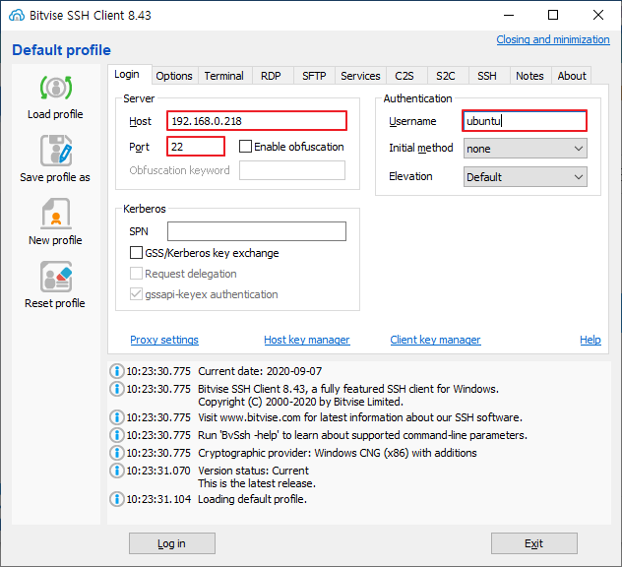

Last login: Mon Sep 7 10:33:31 2020 from 192.168.0.218

ubuntu@server:~$ ip a

1: lo: <LOOPBACK,UP,LOWER_UP> mtu 65536 qdisc noqueue state UNKNOWN group default qlen 1000

link/loopback 00:00:00:00:00:00 brd 00:00:00:00:00:00

inet 127.0.0.1/8 scope host lo

valid_lft forever preferred_lft forever

inet6 ::1/128 scope host

valid_lft forever preferred_lft forever

2: enp0s3: <BROADCAST,MULTICAST,UP,LOWER_UP> mtu 1500 qdisc fq_codel state UP group default qlen 1000

link/ether 08:00:27:96:b2:75 brd ff:ff:ff:ff:ff:ff

inet 10.0.2.4/24 brd 10.0.2.255 scope global dynamic noprefixroute enp0s3

valid_lft 380sec preferred_lft 380sec

inet6 fe80::2e79:698a:dba3:9968/64 scope link noprefixroute

valid_lft forever preferred_lft forever

ubuntu@server:~$

### #7 호스트 PC에서 Ubuntu Server로 SSH 접속

### #7-1 포트 포워딩 정보를 추가

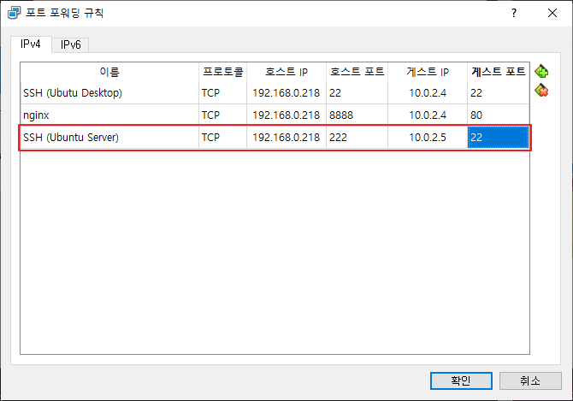

### #7-2 SSH 접속

C:\Users\myanj> ssh ubuntu@192.168.0.218 -p 222

The authenticity of host '[192.168.0.218]:222 ([192.168.0.218]:222)' can't be established.

ECDSA key fingerprint is SHA256:XsaQWtyiPJhtxTjcUYaMF3sFuYDq2WzSanz4HPEf5DY.

Are you sure you want to continue connecting (yes/no)? yes

Warning: Permanently added '[192.168.0.218]:222' (ECDSA) to the list of known hosts.

ubuntu@192.168.0.218's password: ubuntu

Welcome to Ubuntu 18.04.4 LTS (GNU/Linux 4.15.0-115-generic x86_64)Welcome to Ubuntu 18.04.4 LTS (GNU/Linux 4.15.0-115-generic x86_64)

* Documentation: https://help.ubuntu.com

* Management: https://landscape.canonical.com

* Support: https://ubuntu.com/advantage

System information as of Mon Sep 7 02:04:13 UTC 2020

System load: 0.0 Processes: 86

Usage of /: 20.2% of 19.56GB Users logged in: 1

Memory usage: 8% IP address for enp0s3: 10.0.2.5

Swap usage: 0%

* Kubernetes 1.19 is out! Get it in one command with:

sudo snap install microk8s --channel=1.19 --classic

https://microk8s.io/ has docs and details.

65 packages can be updated.

0 updates are security updates.

Last login: Mon Sep 7 00:22:51 2020 from 10.0.2.4

ubuntu@server-b:~$

## 리눅스 기본 명령어

3장 ⇒ https://docs.google.com/presentation/d/1RwiwiFaWL9ovO4Kl9WOhnXDJKUdF0QlnqrJy3TSpujg/edit?usp=sharing

4장 ⇒ https://docs.google.com/presentation/d/1OX47wMg9AzOov3VdEvF6u1BIoBV5B45tKahPFL2361Y/edit?usp=sharing

## 런레벨 확인 및 변경

### 런레벨 파일 확인

root@server:~# ls -al /lib/systemd/system/runlevel?.target

lrwxrwxrwx 1 root root 15 7월 9 03:59 /lib/systemd/system/runlevel0.target -> poweroff.target

lrwxrwxrwx 1 root root 13 7월 9 03:59 /lib/systemd/system/runlevel1.target -> rescue.target

lrwxrwxrwx 1 root root 17 7월 9 03:59 /lib/systemd/system/runlevel2.target -> multi-user.target

lrwxrwxrwx 1 root root 17 7월 9 03:59 /lib/systemd/system/runlevel3.target -> multi-user.target

lrwxrwxrwx 1 root root 17 7월 9 03:59 /lib/systemd/system/runlevel4.target -> multi-user.target

lrwxrwxrwx 1 root root 16 7월 9 03:59 /lib/systemd/system/runlevel5.target -> graphical.target

lrwxrwxrwx 1 root root 13 7월 9 03:59 /lib/systemd/system/runlevel6.target -> reboot.target

root@server:~# ls -al /lib/systemd/system/default.target

lrwxrwxrwx 1 root root 16 7월 9 03:59 /lib/systemd/system/default.target -> graphical.target

### default.target을 변경

root@server:~# ls -al /lib/systemd/system/default.target

lrwxrwxrwx 1 root root 16 7월 9 03:59 /lib/systemd/system/default.target -> graphical.target

root@server:~# ln -sf /lib/systemd/system/multi-user.target /lib/systemd/system/default.target

root@server:~# ls -al /lib/systemd/system/default.target

lrwxrwxrwx 1 root root 37 9월 7 11:33 /lib/systemd/system/default.target -> /lib/systemd/system/multi-user.target

### 재실행

root@server:~# reboot

### CLI 형태로 실행되는 것을 확인

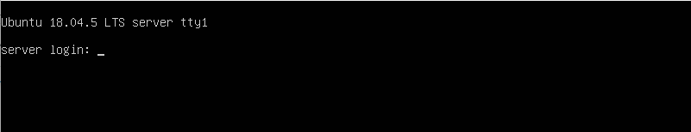

### 로그인 후 startx 명령어를 이용해서 X Window 환경을 이용

### 터미널에서 default.target을 변경 후 reboot

ubuntu@server:~$ sudo ln -sf /lib/systemd/system/graphical.target /lib/systemd/system/default.target

[sudo] ubuntu의 암호: ubuntu

ubuntu@server:~$ ls -al /lib/systemd/system/default.target

lrwxrwxrwx 1 root root 36 9월 7 11:38 /lib/systemd/system/default.target -> /lib/systemd/system/graphical.target

ubuntu@server:~$ sudo reboot

### GUI 형태로 실행되는 것을 확인

## 프롬프트 의미

사용자를 구분 ⇒ $: 일반사용자, #: 루트사용자

-

ubuntu@server:~$ ls -al /lib/systemd/system/default.target

------ ------ - ~~~~~~~~~~~~~~~~~~~~~~~~~~~~~~~~~~~~~~~~~ 명령어 ⇒ 명령어 [서브명령어] [옵션] [파라미터]

| | |

| | +--- 현재 명령어를 입력하고 있는 위치 (디렉터리)

| | ~ ⇒ 로그인한 계정(사용자)의 홈 디렉터리 ⇒ root → /root, 일반사용자 → /home/계정명

| +--------- 호스트 명

+---------------- 로그인한 계정

## 명령어 사용법을 확인

### 방법1. --help 옵션을 이용

ubuntu@server:~$ ls **--help**

사용법: ls [<옵션>]... [<파일>]...

List information about the FILEs (the current directory by default).

Sort entries alphabetically if none of -cftuvSUX nor --sort is specified.

Mandatory arguments to long options are mandatory for short options too.

-a, --all do not ignore entries starting with .

-A, --almost-all do not list implied . and ..

--author with -l, print the author of each file

-b, --escape print C-style escapes for nongraphic characters

--block-size=SIZE scale sizes by SIZE before printing them; e.g.,

'--block-size=M' prints sizes in units of

1,048,576 bytes; see SIZE format below

-B, --ignore-backups do not list implied entries ending with ~

-c with -lt: sort by, and show, ctime (time of last

modification of file status information);

with -l: show ctime and sort by name;

otherwise: sort by ctime, newest first

-C list entries by columns

--color[=WHEN] colorize the output; WHEN can be 'always' (default

if omitted), 'auto', or 'never'; more info below

-d, --directory list directories themselves, not their contents

-D, --dired generate output designed for Emacs' dired mode

-f do not sort, enable -aU, disable -ls --color

-F, --classify append indicator (one of */=>@|) to entries

--file-type likewise, except do not append '*'

--format=WORD across -x, commas -m, horizontal -x, long -l,

single-column -1, verbose -l, vertical -C

--full-time like -l --time-style=full-iso

-g like -l, but do not list owner

--group-directories-first

group directories before files;

can be augmented with a --sort option, but any

use of --sort=none (-U) disables grouping

-G, --no-group in a long listing, don't print group names

-h, --human-readable with -l and/or -s, print human readable sizes

(e.g., 1K 234M 2G)

--si likewise, but use powers of 1000 not 1024

-H, --dereference-command-line

follow symbolic links listed on the command line

--dereference-command-line-symlink-to-dir

follow each command line symbolic link

that points to a directory

--hide=PATTERN do not list implied entries matching shell PATTERN

(overridden by -a or -A)

--hyperlink[=WHEN] hyperlink file names; WHEN can be 'always'

(default if omitted), 'auto', or 'never'

--indicator-style=WORD append indicator with style WORD to entry names:

none (default), slash (-p),

file-type (--file-type), classify (-F)

-i, --inode print the index number of each file

-I, --ignore=PATTERN do not list implied entries matching shell PATTERN

-k, --kibibytes default to 1024-byte blocks for disk usage

-l use a long listing format

-L, --dereference when showing file information for a symbolic

link, show information for the file the link

references rather than for the link itself

-m fill width with a comma separated list of entries

-n, --numeric-uid-gid like -l, but list numeric user and group IDs

-N, --literal print entry names without quoting

-o like -l, but do not list group information

-p, --indicator-style=slash

append / indicator to directories

-q, --hide-control-chars print ? instead of nongraphic characters

--show-control-chars show nongraphic characters as-is (the default,

unless program is 'ls' and output is a terminal)

-Q, --quote-name enclose entry names in double quotes

--quoting-style=WORD use quoting style WORD for entry names:

literal, locale, shell, shell-always,

shell-escape, shell-escape-always, c, escape

-r, --reverse reverse order while sorting

-R, --recursive list subdirectories recursively

-s, --size print the allocated size of each file, in blocks

-S sort by file size, largest first

--sort=WORD sort by WORD instead of name: none (-U), size (-S),

time (-t), version (-v), extension (-X)

--time=WORD with -l, show time as WORD instead of default

modification time: atime or access or use (-u);

ctime or status (-c); also use specified time

as sort key if --sort=time (newest first)

--time-style=STYLE with -l, show times using style STYLE:

full-iso, long-iso, iso, locale, or +FORMAT;

FORMAT is interpreted like in 'date'; if FORMAT

is FORMAT1<newline>FORMAT2, then FORMAT1 applies

to non-recent files and FORMAT2 to recent files;

if STYLE is prefixed with 'posix-', STYLE

takes effect only outside the POSIX locale

-t sort by modification time, newest first

-T, --tabsize=COLS assume tab stops at each COLS instead of 8

-u with -lt: sort by, and show, access time;

with -l: show access time and sort by name;

otherwise: sort by access time, newest first

-U do not sort; list entries in directory order

-v natural sort of (version) numbers within text

-w, --width=COLS set output width to COLS. 0 means no limit

-x list entries by lines instead of by columns

-X sort alphabetically by entry extension

-Z, --context print any security context of each file

-1 list one file per line. Avoid '\n' with -q or -b

--help 이 도움말을 표시하고 끝냅니다

--version 버전 정보를 출력하고 끝냅니다

### 방법2. man 도움말

ubuntu@server:~$ man ls

## 명령어 옵션을 사용하는 방법

### -영문자 또는 --단어 ⇒ -영문자 방식은 여러개의 옵션을 조합해서 사용할 때

ubuntu@server:~$ ls -a

. .profile examples.desktop

.. .ssh test

.ICEauthority .sudo_as_admin_successful 공개

.Xauthority .vboxclient-clipboard.pid 다운로드

.bash_history .vboxclient-display-svga-x11.pid 문서

.bash_logout .vboxclient-draganddrop.pid 바탕화면

.bashrc .vboxclient-seamless.pid 비디오

.cache .xsession-errors 사진

.config 2nd.txt 음악

.gnupg 3rd.txt 템플릿

.local 4th.txt

.mozilla abc.txt

ubuntu@server:~$ ls --all

. .profile examples.desktop

.. .ssh test

.ICEauthority .sudo_as_admin_successful 공개

.Xauthority .vboxclient-clipboard.pid 다운로드

.bash_history .vboxclient-display-svga-x11.pid 문서

.bash_logout .vboxclient-draganddrop.pid 바탕화면

.bashrc .vboxclient-seamless.pid 비디오

.cache .xsession-errors 사진

.config 2nd.txt 음악

.gnupg 3rd.txt 템플릿

.local 4th.txt

.mozilla abc.txt

### -영문자영문자 형식으로 조합된 경우 ⇒ -영문자 -영문자 옵션의 결합

ubuntu@server:~$ ls -al ⇐ -a 옵션과 -l 옵션을 결합 ⇒ ls -a -l 과 동일

합계 124

drwxr-xr-x 16 ubuntu ubuntu 4096 9월 7 11:51 .

drwxr-xr-x 3 root root 4096 9월 4 10:04 ..

-rw------- 1 ubuntu ubuntu 1908 9월 7 11:39 .ICEauthority

-rw------- 1 ubuntu ubuntu 0 9월 7 11:39 .Xauthority

-rw------- 1 ubuntu ubuntu 927 9월 7 11:49 .bash_history

-rw-r--r-- 1 ubuntu ubuntu 220 9월 4 10:04 .bash_logout

-rw-r--r-- 1 ubuntu ubuntu 3771 9월 4 10:04 .bashrc

drwx------ 13 ubuntu ubuntu 4096 9월 7 08:34 .cache

drwx------ 13 ubuntu ubuntu 4096 9월 7 11:47 .config

drwx------ 3 ubuntu ubuntu 4096 9월 7 11:37 .gnupg

drwx------ 3 ubuntu ubuntu 4096 9월 4 13:28 .local

drwx------ 5 ubuntu ubuntu 4096 9월 4 15:39 .mozilla

-rw-r--r-- 1 ubuntu ubuntu 807 9월 4 10:04 .profile

drwx------ 2 ubuntu ubuntu 4096 9월 7 08:36 .ssh

-rw-r--r-- 1 ubuntu ubuntu 0 9월 4 15:10 .sudo_as_admin_successful

-rw-r----- 1 ubuntu ubuntu 5 9월 7 11:39 .vboxclient-clipboard.pid

-rw-r----- 1 ubuntu ubuntu 5 9월 7 11:39 .vboxclient-display-svga-x11.pid

-rw-r----- 1 ubuntu ubuntu 5 9월 7 11:39 .vboxclient-draganddrop.pid

-rw-r----- 1 ubuntu ubuntu 5 9월 7 11:39 .vboxclient-seamless.pid

-rw------- 1 ubuntu ubuntu 4269 9월 7 11:36 .xsession-errors

-rw-r--r-- 1 ubuntu ubuntu 0 9월 4 13:33 2nd.txt

-rw-r--r-- 1 ubuntu ubuntu 0 9월 4 13:58 3rd.txt

-rw-r--r-- 1 ubuntu ubuntu 0 9월 4 13:58 4th.txt

-rw-r--r-- 1 ubuntu ubuntu 0 9월 4 13:29 abc.txt

-rw-r--r-- 1 ubuntu ubuntu 8980 9월 4 10:04 examples.desktop

-rw-r--r-- 1 ubuntu ubuntu 64 9월 7 11:48 test

drwxr-xr-x 2 ubuntu ubuntu 4096 9월 4 13:28 공개

drwxr-xr-x 2 ubuntu ubuntu 4096 9월 4 13:28 다운로드

drwxr-xr-x 2 ubuntu ubuntu 4096 9월 4 13:28 문서

drwxr-xr-x 2 ubuntu ubuntu 4096 9월 4 13:28 바탕화면

drwxr-xr-x 2 ubuntu ubuntu 4096 9월 4 13:28 비디오

drwxr-xr-x 2 ubuntu ubuntu 4096 9월 4 13:28 사진

drwxr-xr-x 2 ubuntu ubuntu 4096 9월 4 13:28 음악

drwxr-xr-x 2 ubuntu ubuntu 4096 9월 4 13:28 템플릿

## Ubuntu Server에서 CD-ROM을 마운트

C:\Program Files\Oracle\VirtualBox\VBoxGuestAdditions.iso

### #1 root 계정으로 로그인

ubuntu@server-b:~$ sudo su ⇐ root 계정으로 로그인

[sudo] password for ubuntu: ubuntu

root@server-b:/home/ubuntu# cd ⇐ cd 명령어는 디렉터리를 변경. 인자가 없는 경우에는 사용자의 홈 디렉터로 이동

root@server-b:~# ⇐ root 사용자의 홈 디렉터리로 이동

root@server-b:~# pwd ⇐ 현재 디렉터리를 표시

/root

### #2 CD-ROM을 마운트할 디렉터리를 생성

root@server-b:~# ls /mnt/cdrom

ls: cannot access '/mnt/cdrom': No such file or directory

root@server-b:~# mkdir -p /mnt/cdrom ⇐ mkdir : 디렉터리를 생성

-p : 디렉터리를 순차적으로 생성

root@server-b:~# ls /mnt/cdrom

### #3 마운트

root@server-b:~# **mount /dev/cdrom /mnt/cdrom** ⇐ /dev/cdrom 디바이스를 /mnt/cdrom 디렉터리에 연결

mount: /mnt/cdrom: WARNING: device write-protected, mounted read-only.

root@server-b:~# cd /mnt/cdrom ⇐ 마운트된 디렉터리로 접근해서 디바이스를 이용

root@server-b:/mnt/cdrom# ls

AUTORUN.INF runasroot.sh VBoxSolarisAdditions.pkg

autorun.sh TRANS.TBL VBoxWindowsAdditions-amd64.exe

cert VBoxDarwinAdditions.pkg VBoxWindowsAdditions.exe

NT3x VBoxDarwinAdditionsUninstall.tool VBoxWindowsAdditions-x86.exe

OS2 VBoxLinuxAdditions.run

root@server-b:/mnt/cdrom# ./VBoxLinuxAdditions.run --nox11 ⇐ VirtualBox 확장 프로그램 실행

Verifying archive integrity... All good.

Uncompressing VirtualBox 6.1.12 Guest Additions for Linux........

VirtualBox Guest Additions installer

Removing installed version 6.1.12 of VirtualBox Guest Additions...

Copying additional installer modules ...

Installing additional modules ...

VirtualBox Guest Additions: Starting.

VirtualBox Guest Additions: Building the VirtualBox Guest Additions kernel

modules. This may take a while.

VirtualBox Guest Additions: To build modules for other installed kernels, run

VirtualBox Guest Additions: /sbin/rcvboxadd quicksetup <version>

VirtualBox Guest Additions: or

VirtualBox Guest Additions: /sbin/rcvboxadd quicksetup all

VirtualBox Guest Additions: Building the modules for kernel 4.15.0-115-generic.

This system is currently not set up to build kernel modules.

Please install the gcc make perl packages from your distribution.

VirtualBox Guest Additions: Running kernel modules will not be replaced until

the system is restarted

root@server-b:/mnt/cdrom#

root@server-b:/mnt/cdrom# mount

sysfs on /sys type sysfs (rw,nosuid,nodev,noexec,relatime)

:

/var/lib/snapd/snaps/core_8268.snap on /snap/core/8268 type squashfs (ro,nodev,relatime,x-gdu.hide)

lxcfs on /var/lib/lxcfs type fuse.lxcfs (rw,nosuid,nodev,relatime,user_id=0,group_id=0,allow_other)

tmpfs on /run/user/1000 type tmpfs (rw,nosuid,nodev,relatime,size=204096k,mode=700,uid=1000,gid=1000)

/dev/sr0 on /mnt/cdrom type iso9660 (ro,relatime,nojoliet,check=s,map=n,blocksize=2048)

root@server-b:/mnt/cdrom#

### #4 언마운트

root@server-b:/mnt/cdrom# umount /mnt/cdrom

umount: /mnt/cdrom: target is busy. ⇐ 마운트 디렉터리(/mnt/cdrom)에서 umount하려고 했기 때문에 발생

root@server-b:/mnt/cdrom# umount --help

Usage:

umount [-hV]

umount -a [options]

umount [options] <source> | <directory>

Unmount filesystems.

Options:

-a, --all unmount all filesystems

-A, --all-targets unmount all mountpoints for the given device in the

current namespace

-c, --no-canonicalize don't canonicalize paths

-d, --detach-loop if mounted loop device, also free this loop device

--fake dry run; skip the umount(2) syscall

-f, --force force unmount (in case of an unreachable NFS system)

-i, --internal-only don't call the umount.<type> helpers

-n, --no-mtab don't write to /etc/mtab

-l, --lazy detach the filesystem now, clean up things later

-O, --test-opts <list> limit the set of filesystems (use with -a)

-R, --recursive recursively unmount a target with all its children

-r, --read-only in case unmounting fails, try to remount read-only

-t, --types <list> limit the set of filesystem types

-v, --verbose say what is being done

-h, --help display this help

-V, --version display version

For more details see umount(8).

root@server-b:/mnt/cdrom# umount -l /mnt/cdrom

root@server-b:/mnt/cdrom# mount ⇐ cdrom이 사라진 것을 확인

sysfs on /sys type sysfs (rw,nosuid,nodev,noexec,relatime)

:

lxcfs on /var/lib/lxcfs type fuse.lxcfs (rw,nosuid,nodev,relatime,user_id=0,group_id=0,allow_other)

tmpfs on /run/user/1000 type tmpfs (rw,nosuid,nodev,relatime,size=204096k,mode=700,uid=1000,gid=1000)

root@server-b:/mnt/cdrom#

## 가상 머신의 특정 디렉터리를 ISO 파일로 제작 (P135)

### #1 genisoimage 프로그램 설치 여부를 확인

root@server-b:/# dpkg --get-selections genisoimage

dpkg: no packages found matching genisoimage

### #2 genisoimage 설치

root@server-b:/# apt install genisoimage

### #3 /bin 디렉터리 아래에 있는 파일과 디렉터리를 boot.iso 파일로 압축

root@server-b:/# genisoimage -r -J -o boot.iso /boot

I: -input-charset not specified, using utf-8 (detected in locale settings)

Using MENU000.LST;1 for /boot/grub/menu.lst (menu.lst~)

Using GCRY_000.MOD;1 for /boot/grub/i386-pc/gcry_sha512.mod (gcry_sha1.mod)

Using PASSW000.MOD;1 for /boot/grub/i386-pc/password_pbkdf2.mod (password.mod)

Using MDRAI000.MOD;1 for /boot/grub/i386-pc/mdraid09_be.mod (mdraid09.mod)

Using SEARC000.MOD;1 for /boot/grub/i386-pc/search_fs_file.mod (search_fs_uuid.mod)

Using GFXTE000.MOD;1 for /boot/grub/i386-pc/gfxterm_menu.mod (gfxterm_background.mod)

Using GCRY_001.MOD;1 for /boot/grub/i386-pc/gcry_sha1.mod (gcry_sha256.mod)

Using USBSE000.MOD;1 for /boot/grub/i386-pc/usbserial_usbdebug.mod (usbserial_ftdi.mod)

Using VIDEO000.MOD;1 for /boot/grub/i386-pc/videotest.mod (videotest_checksum.mod)

Using USBSE001.MOD;1 for /boot/grub/i386-pc/usbserial_ftdi.mod (usbserial_pl2303.mod)

Using USBSE002.MOD;1 for /boot/grub/i386-pc/usbserial_pl2303.mod (usbserial_common.mod)

Using PART_000.MOD;1 for /boot/grub/i386-pc/part_sunpc.mod (part_sun.mod)

Using XNU_U000.MOD;1 for /boot/grub/i386-pc/xnu_uuid.mod (xnu_uuid_test.mod)

Using MULTI000.MOD;1 for /boot/grub/i386-pc/multiboot2.mod (multiboot.mod)

13.12% done, estimate finish Mon Sep 7 05:34:28 2020

26.25% done, estimate finish Mon Sep 7 05:34:28 2020

39.33% done, estimate finish Mon Sep 7 05:34:28 2020

52.46% done, estimate finish Mon Sep 7 05:34:28 2020

65.55% done, estimate finish Mon Sep 7 05:34:28 2020

78.67% done, estimate finish Mon Sep 7 05:34:28 2020

91.76% done, estimate finish Mon Sep 7 05:34:28 2020

Total translation table size: 0

Total rockridge attributes bytes: 25187

Total directory bytes: 45056

Path table size(bytes): 66

Max brk space used 44000

38143 extents written (74 MB)

### #4 ISO 파일을 마운트

### #4-1 마운트 디렉터리 생성

root@server-b:/# mkdir -p /mnt/iso

### #4-2 mount

root@server-b:/# **mount -o loop boot.iso** /mnt/iso

mount: /mnt/iso: WARNING: device write-protected, mounted read-only.

### #5 /bin 디렉터리와 /mnt/iso 디렉터리를 비교

root@server-b:/# ls -l /mnt/iso

total 68985

-r--r--r-- 1 root root 217469 Aug 26 13:45 config-4.15.0-115-generic

dr-xr-xr-x 5 root root 2048 Sep 6 23:49 grub

-r--r--r-- 1 root root 57957373 Sep 6 23:52 initrd.img-4.15.0-115-generic

-r--r--r-- 1 root root 4074919 Aug 26 13:45 System.map-4.15.0-115-generic

-r--r--r-- 1 root root 8388256 Aug 26 13:48 vmlinuz-4.15.0-115-generic

root@server-b:/# ls -l /boot

total 68992

-rw-r--r-- 1 root root 217469 Aug 26 13:45 config-4.15.0-115-generic

drwxr-xr-x 5 root root 4096 Sep 6 23:49 grub

-rw-r--r-- 1 root root 57957373 Sep 6 23:52 initrd.img-4.15.0-115-generic

-rw------- 1 root root 4074919 Aug 26 13:45 System.map-4.15.0-115-generic

-rw------- 1 root root 8388256 Aug 26 13:48 vmlinuz-4.15.0-115-generic

### #6 umount

root@server-b:/# umount /mnt/iso

## 기본 명령어

root@server-b:/# cd ⇐ root 사용자의 홈 디렉터리로 이동

root@server-b:~# ls ⇐ 서브 디렉터리와 파일을 보여 달라

root@server-b:~# ls -a ⇐ 숨김 파일을 포함해서 출력

. .. .bash_history .bashrc .lesshst .profile .ssh ⇐ 마침표로 시작하면 → 숨김 파일 및 디렉터리

Quiz. 명령어의 실행 결과가 나머지와 다른 것은?

1. root@server:/bin# ls
2. root@server:/bin# ls . ⇐ . 또는 .. 으로 시작하는 경로 ⇒ 상대 경로
3. root@server:/bin# ls ./
4. root@server:/bin# ls / ⇐ / 로 시작하는 경로 ⇒ 절대 경로
5. root@server:/bin# ls /bin
6. root@server:/bin# ls /bin/*
7. root@server:/bin# ls /bin/

Quiz. root 사용자의 홈 디렉터로 이동하는 방법이 아닌 것은? (답 없음)

1. root@server:/bin/test# cd
2. root@server:/bin/test# cd ~
3. root@server:/bin/test# cd $HOME
4. root@server:/bin/test# cd /root

Quiz. 다음 명령어의 실행 결과는?

root@server:/tmp# touch aaa ⇐ /tmp/aaa 파일 생성

root@server:/tmp# touch bbb ⇐ /tmp/bbb 파일 생성

root@server:/tmp# touch ccc ⇐ /tmp/ccc 파일 생성

root@server:/tmp# mkdir ddd ⇐ /tmp/ddd/ 디렉터리 생성

root@server:/tmp# ls ⇐ /tmp 아래의 파일과 디렉터리를 출력 → aaa bbb ccc ddd

root@server:/tmp# mv aaa bbb ccc ddd ⇐ mv 이전할대상들 이전할위치(디렉터리)

root@server:/tmp# ls ⇐ ddd 디렉터리만 출력

root@server:/tmp# ls ./ddd ⇐ /tmp/ddd 디렉터리 아래의 파일과 디렉터리를 출력 → aaa bbb ccc

Quiz. 다음 명령어의 실행 결과는?

root@server:/tmp# touch aaa

root@server:/tmp# touch bbb

root@server:/tmp# touch ccc

root@server:/tmp# mkdir ddd

root@server:/tmp# mkdir eee

root@server:/tmp# ls

root@server:/tmp# mv aaa bbb ccc ddd eee

root@server:/tmp# ls

root@server:/tmp# ls ./ddd ⇐ mv 명령어로 /tmp/eee 디렉터리 아래오 이동했기 때문에

No such file or dirctory 오류가 발생

root@server:/tmp# ls ./eee → aaa bbb ccc ddd ⇐ 3개의 파일과 1개의 디렉터리를 확인

15시 40분에 이어서 진행하겠습니다.

## 네트워크 정보 확인

root@server-b:~# ifconfig ⇐ IP 정보를 확인

enp0s3: flags=4163<UP,BROADCAST,RUNNING,MULTICAST> mtu 1500

inet 10.0.2.5 netmask 255.255.255.0 broadcast 10.0.2.255 ⇐ IP 주소와 서브넷 마스크를 확인

inet6 fe80::a00:27ff:fed9:ce01 prefixlen 64 scopeid 0x20<link>

ether 08:00:27:d9:ce:01 txqueuelen 1000 (Ethernet)

RX packets 50435 bytes 70241350 (70.2 MB)

RX errors 0 dropped 0 overruns 0 frame 0

TX packets 8091 bytes 741383 (741.3 KB)

TX errors 0 dropped 0 overruns 0 carrier 0 collisions 0

lo: flags=73<UP,LOOPBACK,RUNNING> mtu 65536

inet 127.0.0.1 netmask 255.0.0.0

inet6 ::1 prefixlen 128 scopeid 0x10<host>

loop txqueuelen 1000 (Local Loopback)

RX packets 100 bytes 12950 (12.9 KB)

RX errors 0 dropped 0 overruns 0 frame 0

TX packets 100 bytes 12950 (12.9 KB)

TX errors 0 dropped 0 overruns 0 carrier 0 collisions 0

root@server-b:~# ifconfig enp0s3

enp0s3: flags=4163<UP,BROADCAST,RUNNING,MULTICAST> mtu 1500

inet 10.0.2.5 netmask 255.255.255.0 broadcast 10.0.2.255

inet6 fe80::a00:27ff:fed9:ce01 prefixlen 64 scopeid 0x20<link>

ether 08:00:27:d9:ce:01 txqueuelen 1000 (Ethernet)

RX packets 50487 bytes 70245070 (70.2 MB)

RX errors 0 dropped 0 overruns 0 frame 0

TX packets 8143 bytes 747079 (747.0 KB)

TX errors 0 dropped 0 overruns 0 carrier 0 collisions 0

root@server-b:~# ip route ⇐ 게이트웨이 주소를 확인

default via 10.0.2.1 dev enp0s3 proto dhcp src 10.0.2.5 metric 100

10.0.2.0/24 dev enp0s3 proto kernel scope link src 10.0.2.5

10.0.2.1 dev enp0s3 proto dhcp scope link src 10.0.2.5 metric 100

root@server-b:~# systemd-resolve --status enp0s3 ⇐ DNS 정보를 확인

Link 2 (enp0s3)

Current Scopes: DNS

LLMNR setting: yes

MulticastDNS setting: no

DNSSEC setting: no

DNSSEC supported: no

DNS Servers: 168.126.63.1

168.126.63.2

16시 50분에 이어서 실습을 진행하겠습니다.

## 고정 IP 주소로 변경 (P153 참고)

### Ubuntu Desktop에서 고정 IP 설정

root@server:~# nm-connection-editor

IPv4 설정

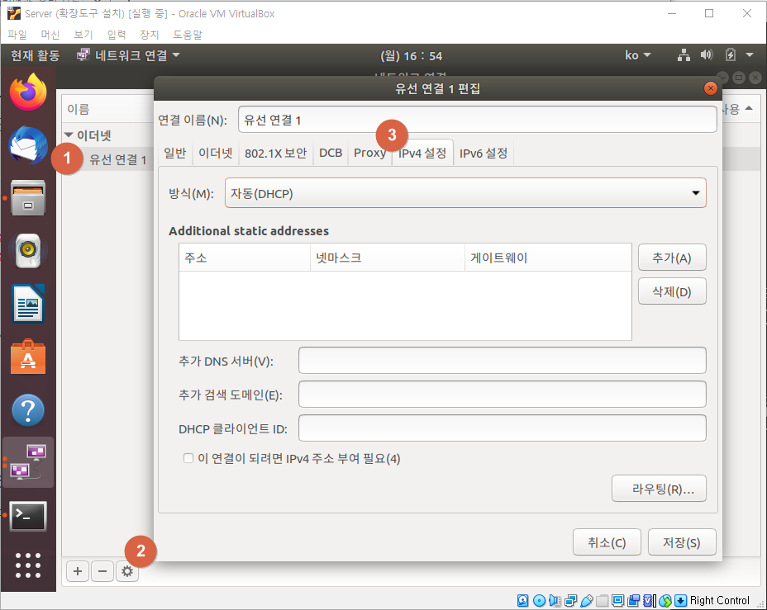

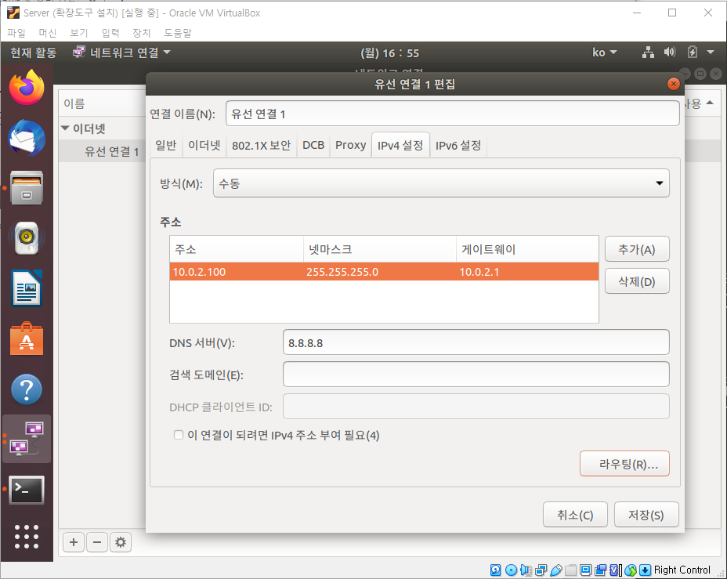

* 방식: 수동 ⇒ DHCP를 사용하지 않음
* 주소: 10.0.2.100 ⇒ VirtualBox의 NatNetwork에서 부여할 수 있는 IP 범위내의 값을 사용
* 넷마스크: 255.255.255.0
* 게이트웨이: 10.0.2.1
* DNS 서버: 8.8.8.8 ⇒ 구글에서 제공하는 DNS 서버 주소

root@server:~# reboot

ubuntu@server:~$ ip a

1: lo: <LOOPBACK,UP,LOWER_UP> mtu 65536 qdisc noqueue state UNKNOWN group default qlen 1000

link/loopback 00:00:00:00:00:00 brd 00:00:00:00:00:00

inet 127.0.0.1/8 scope host lo

valid_lft forever preferred_lft forever

inet6 ::1/128 scope host

valid_lft forever preferred_lft forever

2: enp0s3: <BROADCAST,MULTICAST,UP,LOWER_UP> mtu 1500 qdisc fq_codel state UP group default qlen 1000

link/ether 08:00:27:96:b2:75 brd ff:ff:ff:ff:ff:ff

inet 10.0.2.100/24 brd 10.0.2.255 scope global noprefixroute enp0s3

valid_lft forever preferred_lft forever

inet6 fe80::2e79:698a:dba3:9968/64 scope link noprefixroute

valid_lft forever preferred_lft forever

### Ubuntu Server에서 고정 IP를 설정

ubuntu@server-b:~$ sudo su

[sudo] password for ubuntu: ubuntu

root@server-b:/home/ubuntu# cd

root@server-b:~# ls /etc/netplan/ ⇐ 네트워크 설정 파일을 확인

50-cloud-init.yaml

root@server-b:~# cp /etc/netplan/50-cloud-init.yaml /etc/netplan/50-cloud-init.yaml.bak ⇐ 백업 파일 생성

root@server-b:~# vi /etc/netplan/50-cloud-init.yaml ⇐ 네트워크 설정 파일을 편집

|  |
| --- |
| network:  ethernets:  enp0s3:  dhcp4: false  addresses: [10.0.2.200/24]  gateway4: 10.0.2.1  nameservers:  addresses: [8.8.8.8]  version: 2 |

* 주의할 점

탭(tab)을 사용하면 안 됨 (반드시 공백을 사용)

같은 레벨의 정보는 동일 컬럼에 맞춰서 작성

root@server-b:~# netplan apply

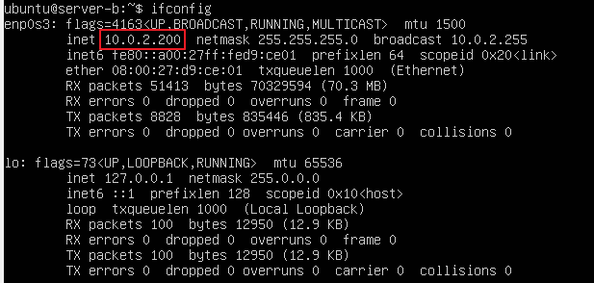

### 각각 접속 확인

Ubuntu Desktop에서 Ubuntu Server로 접속 ⇒ ssh 10.0.2.200

Ubuntu Server에서 Ubuntu Desktop으로 접속 ⇒ ssh 10.0.2.100

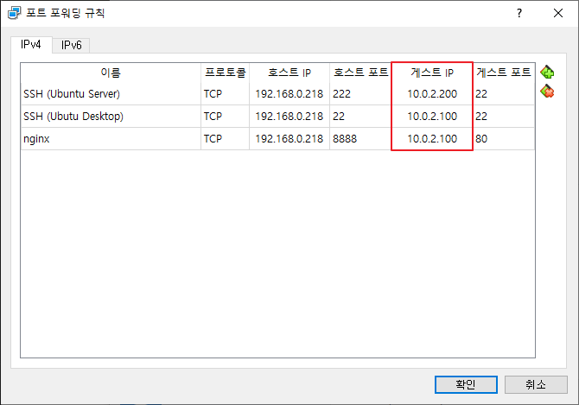

호스트 PC에서 Ubuntu Server로 접속 ⇒ C:\Users\myanj> ssh ubuntu@192.168.0.218 -p 22

호스트 PC에서 Ubuntu Desktop으로 접속 ⇒ C:\Users\myanj> ssh ubuntu@192.168.0.218 -p 222

# 9/8 (화)

https://docs.google.com/presentation/d/1uK7u-XNcx6SSby0YqE9VQV4lBDNeO3w89I2JajetoWQ/edit?usp=sharing

https://docs.google.com/presentation/d/1dso8TN5Tb2CfT7fQ8zZ0fauCidZobbNwvZNRUweK708/edit?usp=sharing

https://docs.google.com/presentation/d/1GPoOjxa7Eg_S9_r9FL64l_a1QK7kjG3iNl139yjmMKs/edit?usp=sharing

Quiz.

ubuntu@server:~$ date > now1

ubuntu@server:~$ date > now2

ubuntu@server:~$ cat now1

2020. 09. 08. (화) 09:20:37 KST

ubuntu@server:~$ cat now2

2020. 09. 08. (화) 09:20:43 KST

ubuntu@server:~$ _____________________________________

아래 명령어의 실행 결과가 다음과 같이 나올 수 있도록 ____ 부분에 명령어를 완성하세요.

ubuntu@server:~$ cat now3

2020. 09. 08. (화) 09:20:37 KST

2020. 09. 08. (화) 09:20:43 KST

(정답예) $ cat now1 now2 > now3

## passwd 파일, group 파일

ubuntu@server:~$ sudo su -

[sudo] ubuntu의 암호: ubuntu

root@server:~# cat /etc/passwd ⇐ 사용자 계정 정보가 저장

root:x:0:0:root:/root:/bin/bash ⇐ root 계정

daemon:x:1:1:daemon:/usr/sbin:/usr/sbin/nologin

bin:x:2:2:bin:/bin:/usr/sbin/nologin

sys:x:3:3:sys:/dev:/usr/sbin/nologin

sync:x:4:65534:sync:/bin:/bin/sync

games:x:5:60:games:/usr/games:/usr/sbin/nologin

man:x:6:12:man:/var/cache/man:/usr/sbin/nologin

lp:x:7:7:lp:/var/spool/lpd:/usr/sbin/nologin

mail:x:8:8:mail:/var/mail:/usr/sbin/nologin

news:x:9:9:news:/var/spool/news:/usr/sbin/nologin

uucp:x:10:10:uucp:/var/spool/uucp:/usr/sbin/nologin

proxy:x:13:13:proxy:/bin:/usr/sbin/nologin

www-data:x:33:33:www-data:/var/www:/usr/sbin/nologin

backup:x:34:34:backup:/var/backups:/usr/sbin/nologin

list:x:38:38:Mailing List Manager:/var/list:/usr/sbin/nologin

irc:x:39:39:ircd:/var/run/ircd:/usr/sbin/nologin

gnats:x:41:41:Gnats Bug-Reporting System (admin):/var/lib/gnats:/usr/sbin/nologin

nobody:x:65534:65534:nobody:/nonexistent:/usr/sbin/nologin

systemd-network:x:100:102:systemd Network Management,,,:/run/systemd/netif:/usr/sbin/nologin

systemd-resolve:x:101:103:systemd Resolver,,,:/run/systemd/resolve:/usr/sbin/nologin

syslog:x:102:106::/home/syslog:/usr/sbin/nologin

messagebus:x:103:107::/nonexistent:/usr/sbin/nologin

_apt:x:104:65534::/nonexistent:/usr/sbin/nologin

uuidd:x:105:111::/run/uuidd:/usr/sbin/nologin

avahi-autoipd:x:106:112:Avahi autoip daemon,,,:/var/lib/avahi-autoipd:/usr/sbin/nologin

usbmux:x:107:46:usbmux daemon,,,:/var/lib/usbmux:/usr/sbin/nologin

dnsmasq:x:108:65534:dnsmasq,,,:/var/lib/misc:/usr/sbin/nologin

rtkit:x:109:114:RealtimeKit,,,:/proc:/usr/sbin/nologin

cups-pk-helper:x:110:116:user for cups-pk-helper service,,,:/home/cups-pk-helper:/usr/sbin/nologin

speech-dispatcher:x:111:29:Speech Dispatcher,,,:/var/run/speech-dispatcher:/bin/false

whoopsie:x:112:117::/nonexistent:/bin/false

kernoops:x:113:65534:Kernel Oops Tracking Daemon,,,:/:/usr/sbin/nologin

saned:x:114:119::/var/lib/saned:/usr/sbin/nologin

pulse:x:115:120:PulseAudio daemon,,,:/var/run/pulse:/usr/sbin/nologin

avahi:x:116:122:Avahi mDNS daemon,,,:/var/run/avahi-daemon:/usr/sbin/nologin

colord:x:117:123:colord colour management daemon,,,:/var/lib/colord:/usr/sbin/nologin

hplip:x:118:7:HPLIP system user,,,:/var/run/hplip:/bin/false

geoclue:x:119:124::/var/lib/geoclue:/usr/sbin/nologin

gnome-initial-setup:x:120:65534::/run/gnome-initial-setup/:/bin/false

gdm:x:121:125:Gnome Display Manager:/var/lib/gdm3:/bin/false

ubuntu:x:1000:1000:ubuntu,,,:/home/ubuntu:/bin/bash ⇐ ubuntu 계정

vboxadd:x:999:1::/var/run/vboxadd:/bin/false

sshd:x:122:65534::/run/sshd:/usr/sbin/nologin

사용자이름:비밀번호:사용자 ID:사용자 소속 그룹 ID:추가 정보:홈 디렉터리: 기본 셸

~~~~~~~~

x ⇒ shadow 파일로 이전

root@server:~# cat /etc/group

root:x:0:

daemon:x:1:

bin:x:2:

sys:x:3:

adm:x:4:syslog,ubuntu

tty:x:5:

disk:x:6:

lp:x:7:

mail:x:8:

news:x:9:

uucp:x:10:

man:x:12:

proxy:x:13:

kmem:x:15:

dialout:x:20:

fax:x:21:

voice:x:22:

cdrom:x:24:ubuntu

floppy:x:25:

tape:x:26:

sudo:x:27:ubuntu

audio:x:29:pulse

dip:x:30:ubuntu

www-data:x:33:

backup:x:34:

operator:x:37:

list:x:38:

irc:x:39:

src:x:40:

gnats:x:41:

shadow:x:42:

utmp:x:43:

video:x:44:

sasl:x:45:

plugdev:x:46:ubuntu

staff:x:50:

games:x:60:

users:x:100:

nogroup:x:65534:

systemd-journal:x:101:

systemd-network:x:102:

systemd-resolve:x:103:

input:x:104:

crontab:x:105:

syslog:x:106:

messagebus:x:107:

netdev:x:108:

mlocate:x:109:

ssl-cert:x:110:

uuidd:x:111:

avahi-autoipd:x:112:

bluetooth:x:113:

rtkit:x:114:

ssh:x:115:

lpadmin:x:116:ubuntu

whoopsie:x:117:

scanner:x:118:saned

saned:x:119:

pulse:x:120:

pulse-access:x:121:

avahi:x:122:

colord:x:123:

geoclue:x:124:

gdm:x:125:

ubuntu:x:1000:

sambashare:x:126:ubuntu

vboxsf:x:999:

그룹 이름:비밀번호:그룹 ID:보조 그룹 사용자

## adduser

root@server:~# adduser --help

adduser [--home DIR] [--shell SHELL] [--no-create-home] [--uid ID]

[--firstuid ID] [--lastuid ID] [--gecos GECOS] [--ingroup GROUP | --gid ID]

[--disabled-password] [--disabled-login] [--add_extra_groups]

[--encrypt-home] USER

Add a normal user

adduser --system [--home DIR] [--shell SHELL] [--no-create-home] [--uid ID]

[--gecos GECOS] [--group | --ingroup GROUP | --gid ID] [--disabled-password]

[--disabled-login] [--add_extra_groups] USER

Add a system user

adduser --group [--gid ID] GROUP

addgroup [--gid ID] GROUP

Add a user group

addgroup --system [--gid ID] GROUP

Add a system group

adduser USER GROUP

Add an existing user to an existing group

general options:

--quiet | -q don't give process information to stdout

--force-badname allow usernames which do not match the

NAME_REGEX[_SYSTEM] configuration variable

--extrausers uses extra users as the database

--help | -h usage message

--version | -v version number and copyright

--conf | -c FILE use FILE as configuration file

## usermod

root@server:~# usermod --help

Usage: usermod [options] LOGIN

Options:

-c, --comment COMMENT new value of the GECOS field

-d, --home HOME_DIR new home directory for the user account

-e, --expiredate EXPIRE_DATE set account expiration date to EXPIRE_DATE

-f, --inactive INACTIVE set password inactive after expiration

to INACTIVE

-g, --gid GROUP force use GROUP as new primary group

-G, --groups GROUPS new list of supplementary GROUPS

-a, --append append the user to the supplemental GROUPS

mentioned by the -G option without removing

him/her from other groups

-h, --help display this help message and exit

-l, --login NEW_LOGIN new value of the login name

-L, --lock lock the user account

-m, --move-home move contents of the home directory to the

new location (use only with -d)

-o, --non-unique allow using duplicate (non-unique) UID

-p, --password PASSWORD use encrypted password for the new password

-R, --root CHROOT_DIR directory to chroot into

-s, --shell SHELL new login shell for the user account

-u, --uid UID new UID for the user account

-U, --unlock unlock the user account

-v, --add-subuids FIRST-LAST add range of subordinate uids

-V, --del-subuids FIRST-LAST remove range of subordinate uids

-w, --add-subgids FIRST-LAST add range of subordinate gids

-W, --del-subgids FIRST-LAST remove range of subordinate gids

-Z, --selinux-user SEUSER new SELinux user mapping for the user account

잠시 쉬고, 10시 15분에 이어서 진행하겠습니다.

# 실습5-1 사용자와 그룹관리 실습 (P179)

### #1 hanbit1 사용자 계정 추가

root@server:~# adduser hanbit1

'hanbit1' 사용자를 추가 중...

새 그룹 'hanbit1' (1001) 추가 ...

새 사용자 'hanbit1' (1001) 을(를) 그룹 'hanbit1' (으)로 추가 ...

'/home/hanbit1' 홈 디렉터리를 생성하는 중...

'/etc/skel'에서 파일들을 복사하는 중...

새 UNIX 암호 입력: 1234

새 UNIX 암호 재입력: 1234

passwd: 암호를 성공적으로 업데이트했습니다

hanbit1의 사용자의 정보를 바꿉니다

새로운 값을 넣거나, 기본값을 원하시면 엔터를 치세요

이름 []:

방 번호 []:

직장 전화번호 []:

집 전화번호 []:

기타 []:

정보가 올바릅니까? [Y/n]

### #2 passwd 파일에 hanbit1 계정 추가를 확인

root@server:~# tail /etc/passwd

avahi:x:116:122:Avahi mDNS daemon,,,:/var/run/avahi-daemon:/usr/sbin/nologin

colord:x:117:123:colord colour management daemon,,,:/var/lib/colord:/usr/sbin/nologin

hplip:x:118:7:HPLIP system user,,,:/var/run/hplip:/bin/false

geoclue:x:119:124::/var/lib/geoclue:/usr/sbin/nologin

gnome-initial-setup:x:120:65534::/run/gnome-initial-setup/:/bin/false

gdm:x:121:125:Gnome Display Manager:/var/lib/gdm3:/bin/false

ubuntu:x:1000:1000:ubuntu,,,:/home/ubuntu:/bin/bash

vboxadd:x:999:1::/var/run/vboxadd:/bin/false

sshd:x:122:65534::/run/sshd:/usr/sbin/nologin

hanbit1:x:1001:1001:,,,:/home/hanbit1:/bin/bash

### #3 group 파일에 hanbit1 그룹 추가를 확인

root@server:~# tail /etc/group

pulse:x:120:

pulse-access:x:121:

avahi:x:122:

colord:x:123:

geoclue:x:124:

gdm:x:125:

ubuntu:x:1000:

sambashare:x:126:ubuntu

vboxsf:x:999:

hanbit1:x:1001: ⇐ 별도로 그룹을 지정하지 않으면 자동으로 사용자 이름과 동일한 그룹이 생성

### #4 hanbit1 계정을 삭제

root@server:~# userdel -r hanbit1 ⇐ 사용자 홈 디렉터리를 포함해서 삭제

userdel: hanbit1 mail spool (/var/mail/hanbit1) not found

### #5 ubuntuGroup 그룹을 생성 후 확인

root@server:~# groupadd ubuntuGroup

root@server:~# tail -3 /etc/group

sambashare:x:126:ubuntu

vboxsf:x:999:

ubuntuGroup:x:1001:

### #6 ubuntuGroup 그룹에 속하는 hanbit1, hanbit2 사용자 계정을 생성

root@server:~# adduser --gid 1001 hanbit1

'hanbit1' 사용자를 추가 중...

새 사용자 'hanbit1' (1001) 을(를) 그룹 'ubuntuGroup' (으)로 추가 ...

'/home/hanbit1' 홈 디렉터리를 생성하는 중...

'/etc/skel'에서 파일들을 복사하는 중...

새 UNIX 암호 입력:

새 UNIX 암호 재입력:

passwd: 암호를 성공적으로 업데이트했습니다

hanbit1의 사용자의 정보를 바꿉니다

새로운 값을 넣거나, 기본값을 원하시면 엔터를 치세요

이름 []:

방 번호 []:

직장 전화번호 []:

집 전화번호 []:

기타 []:

정보가 올바릅니까? [Y/n]

root@server:~# adduser --gid 1001 hanbit2

'hanbit2' 사용자를 추가 중...

새 사용자 'hanbit2' (1002) 을(를) 그룹 'ubuntuGroup' (으)로 추가 ...

'/home/hanbit2' 홈 디렉터리를 생성하는 중...

'/etc/skel'에서 파일들을 복사하는 중...

새 UNIX 암호 입력:

새 UNIX 암호 재입력:

passwd: 암호를 성공적으로 업데이트했습니다

hanbit2의 사용자의 정보를 바꿉니다

새로운 값을 넣거나, 기본값을 원하시면 엔터를 치세요

이름 []:

방 번호 []:

직장 전화번호 []:

집 전화번호 []:

기타 []:

정보가 올바릅니까? [Y/n]

root@server:~# tail -5 /etc/passwd

ubuntu:x:1000:1000:ubuntu,,,:/home/ubuntu:/bin/bash

vboxadd:x:999:1::/var/run/vboxadd:/bin/false

sshd:x:122:65534::/run/sshd:/usr/sbin/nologin

hanbit1:x:1001:1001:,,,:/home/hanbit1:/bin/bash

hanbit2:x:1002:1001:,,,:/home/hanbit2:/bin/bash

### #7 사용자 홈 디렉터리를 확인

root@server:~# ls -l /home/hanbit1

합계 12

-rw-r--r-- 1 hanbit1 ubuntuGroup 8980 9월 8 10:30 examples.desktop <--+

root@server:~# ls -l /home/hanbit2 |

합계 12 |

-rw-r--r-- 1 hanbit2 ubuntuGroup 8980 9월 8 10:30 examples.desktop <--+

|

root@server:~# ls -l /etc/skel |

합계 12 | 사용자가 생성될 때마다

-rw-r--r-- 1 root root 8980 4월 16 2018 examples.desktop -------------+ 사용자 홈 디렉터리로 복제

## 파일 소유권과 허가권 정보

root@server:~# touch mydata.txt

root@server:~# ls -l mydata.txt

**-rw-r--r-- 1 root root** 0 9월 8 10:39 mydata.txt

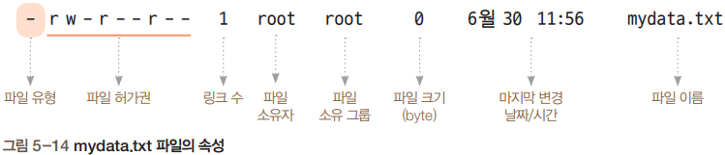

파일유형

* d ⇒ 디렉터리
* - ⇒ 일반 파일
* b ⇒ 블럭 디바이스(하드디스크, USB, CD/DVD 등)
* c ⇒ 문자 디바이스(키보드, 마우스, 프린터 등)
* l ⇒ 링크

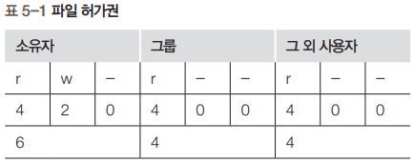

r : 읽기 가능

w : 쓰기 가능

x : 실행 가능

chmod 777 mydata.txt

~~~

⇒ 2진수 → 111 111 111 = rwx rwx rwx ⇒ 소유자, 소유자 그룹, 그 외 모두가 읽고, 쓰고, 실행할 수 있음

## symbolic method 방식

chmod "사용자유형" " + or - " "권한" 파일

|  |  |  |
| --- | --- | --- |
| **Symbol** | **Function** | **Description** |
| u | Who | User (owner) |
| g | Who | Group |
| o | Who | Others |
| a | Who | All |
| = | Operator | Assign |
| + | Operator | Add |
| - | Operator | Remove |
| r | Permission | Read |
| w | Permission | Write |
| x | Permission | Execute |

chmod u+x mydata.txt ⇒ 소유자에 대해서 실행 권한을 부여

chmod a+rw mydata.txt ⇒ 모든 사용자(소유자, 그룹, 그 외)에 대해 읽고, 쓰는 권한을 부여

잠시 쉬고 11시 15분에 이어서 진행하겠습니다.

# 실습 5-2 파일 허가권과 소유권 실행 (P187)

### #1 파일 생성 후 파일 허가권 및 소유권 확인

root@server:~# vi sample

|  |
| --- |
| 쿡북 리눅스를 학습 중입니다.  ls /var |

root@server:~# ls -l sample

-rw-r--r-- 1 root root 49 9월 8 11:28 sample ⇒ 소유자(root)는 읽고 쓸 수 있고, 나머지는 읽기만 가능

### #2 현재 사용자를 확인하고 sample 파일을 실행

root@server:~# whoami

root ⇐ 현재 사용자는 root 인 것을 확인

root@server:~# ./sample

-su: ./sample: 허가 거부 ⇐ 실행 권한이 없기 때문에 오류가 발생

### #3 파일에 모든 사용자가 실행할 수 있도록 실행 권한을 부여 후 실행

rw-r--r-- ⇒ rwx r-x r-x

111 101 101 ⇒ 7 5 5

root@server:~# chmod 755 sample ⇐ 실행 권한 부여

root@server:~# ls -l sample ⇐ 실행 권한이 부여된 것을 확인

-rwxr-xr-x 1 root root 49 9월 8 11:28 sample

root@server:~# ./sample ⇐ 라인 단위로 읽어서 쉘에서 실행하고 결과를 출력

./sample: 줄 1: 쿡북: 명령어를 찾을 수 없음

backups cache crash lib local lock log mail metrics opt run snap spool tmp www

### #4 파일의 소유자를 ubuntu 사용자로 변경

root@server:~# chown ubuntu sample

root@server:~# ls -l sample

-rwxr-xr-x 1 ubuntu root 49 9월 8 11:28 sample ⇐ 파일의 소유자가 ubuntu로 변경

root@server:~# chown ubuntu.ubuntu sample

root@server:~# ls -l sample

-rwxr-xr-x 1 ubuntu ubuntu 49 9월 8 11:28 sample ⇐ 파일의 소유자와 소유자 그룹이 ubuntu로 변경

### #5 ubuntu 사용자로 로그인해서 파일에 접근

root@server:~# su ubuntu ⇐ ubuntu 사용자로 로그인

ubuntu@server:/root$ pwd ⇐ 현재 작업 디렉터리 확인

/root

ubuntu@server:/root$ ls -l /root/sample ⇐ 파일 조회

ls: '/root/sample'에 접근할 수 없습니다: 허가 거부

ubuntu@server:/root$ ls -ld /root

drwx------ 6 root root 4096 9월 8 11:28 /root ⇐ /root 디렉터리는 root 사용자만 읽고 쓰고 실행할 수 있기 때문에

ubuntu 사용자는 /root/sample 파일에 접근할 수 없음

### #6 ubuntu 사용자가 파일을 사용할 수 있도록 홈 디렉터리로 이전 후 실행

ubuntu@server:/root$ exit ⇐ root 사용자로 복귀

exit

root@server:~# mv ./sample ~ubuntu ⇐ 파일을 ubuntu 사용자의 홈 디렉터리로 이전

root@server:~# su ubuntu ⇐ ubuntu 사용자로 로그인

ubuntu@server:/root$ cd ⇐ ubuntu 사용자 홈 디렉터리로 이동

ubuntu@server:~$ ls -l sample ⇐ 파일 조회 (실행 권한 확인)

-rwxr-xr-x 1 ubuntu ubuntu 49 9월 8 11:28 sample

ubuntu@server:~$ ./sample ⇐ 실행

./sample: 줄 1: 쿡북: 명령어를 찾을 수 없음

backups cache crash lib local lock log mail metrics opt run snap spool tmp www

### #7 다시 소유자와 소유자 그룹을 root로 변경

ubuntu@server:~$ ls -l sample ⇐ 파일 소유자, 소유자 그룹 확인

-rwxr-xr-x 1 ubuntu ubuntu 49 9월 8 11:28 sample

ubuntu@server:~$ chown root.root sample ⇐ 파일 소유자, 소유자 그룹을 root로 변경

chown: 'sample'의 소유자 변경: 명령을 허용하지 않음 → 상위 권한의 사용자로 변경할 수 없음

점심 식사하고 13시 10분에 이어서 진행하겠습니다.

# 실습 5-3 하드 링크와 심볼릭 링크 생성

### #1 root 로그인 후 작업 디렉터리를 만들고 파일을 생성

ubuntu@server:~$ sudo su

[sudo] ubuntu의 암호: ubuntu

root@server:/home/ubuntu# cd

root@server:~# mkdir linkdir

root@server:~# cd linkdir

root@server:~/linkdir# echo "원본파일" > orginalfile

root@server:~/linkdir# ls

orginalfile

### #2 하드 링크 파일과 소프트 링크 파일을 생성하고 내용을 확인

root@server:~/linkdir# ln orginalfile hardlink

root@server:~/linkdir# ln -s orginalfile softlink

root@server:~/linkdir# ls -il ⇐ inode 정보를 함께 출력

합계 8

394643 -rw-r--r-- 2 root root 13 9월 8 13:21 hardlink ⇐ 하드 링크는 원본 파일의 inode를 공유

394643 -rw-r--r-- 2 root root 13 9월 8 13:21 orginalfile

394819 lrwxrwxrwx 1 root root 11 9월 8 13:24 softlink -> orginalfile ⇐ 소프트 링크는 별도의 inode를 만들고

root@server:~/linkdir# cat hardlink 원본 파일을 참조

원본파일

root@server:~/linkdir# cat softlink

원본파일

### #3 원본 파일의 경로를 변경한 후 하드 링크 파일과 소프트 링크 파일을 확인

root@server:~/linkdir# mv ./orginalfile ../ ⇐ 원본 파일을 상위 디렉터리로 이전

root@server:~/linkdir# ls -il

합계 4

394643 -rw-r--r-- 2 root root 13 9월 8 13:21 hardlink

394819 lrwxrwxrwx 1 root root 11 9월 8 13:24 softlink -> orginalfile ⇐ orginalfile이 사라져서(링크가 끊겨서)

root@server:~/linkdir# cat hardlink 붉은색으로 표시

원본파일

root@server:~/linkdir# cat softlink

cat: softlink: 그런 파일이나 디렉터리가 없습니다

### #4 원본 파일을 원래 위치로 복원하면 소프트 링크도 복원되는 것을 확인

root@server:~/linkdir# mv ../orginalfile ./

root@server:~/linkdir# ls -il

합계 8

394643 -rw-r--r-- 2 root root 13 9월 8 13:21 hardlink

394643 -rw-r--r-- 2 root root 13 9월 8 13:21 orginalfile

394819 lrwxrwxrwx 1 root root 11 9월 8 13:24 softlink -> orginalfile

root@server:~/linkdir# cat hardlink

원본파일

root@server:~/linkdir# cat orginalfile

원본파일

### #5 원본 파일의 내용을 변경하면 링크 파일도 변경된 내용이 보이는 것을 확인

root@server:~/linkdir# echo "당근이쥐" >> orginalfile

root@server:~/linkdir# cat hardlink

원본파일

당근이쥐

root@server:~/linkdir# cat softlink

원본파일

당근이쥐

### #6 원본 파일을 다른 디렉터리로 옮긴 후 내용을 변경하고 다시 원래 위치로 옮겼을 때 하드 링크와 소프트 링크는 어떻게 내용이 보여질까?

root@server:~/linkdir# mv ./orginalfile ../

root@server:~/linkdir# echo "또 당근이쥐" >> ../orginalfile

root@server:~/linkdir# cat ../orginalfile

원본파일

당근이쥐

또 당근이쥐

root@server:~/linkdir# cat hardlink

원본파일

당근이쥐

또 당근이쥐

root@server:~/linkdir# cat softlink

cat: softlink: 그런 파일이나 디렉터리가 없습니다

root@server:~/linkdir# mv ../orginalfile ./

root@server:~/linkdir# cat orginalfile

원본파일

당근이쥐

또 당근이쥐

root@server:~/linkdir# cat hardlink

원본파일

당근이쥐

또 당근이쥐

root@server:~/linkdir# cat softlink

원본파일

당근이쥐

또 당근이쥐

### #7 원본 파일과 동일한 이름의 파일을 생성하는 경우 하드링크와 소프트링크는 어떻게 동작하는가?

root@server:~/linkdir# mv ./orginalfile ../

root@server:~/linkdir# echo "새로운 원본파일" > orginalfile ⇐ 소프트링크가 만들어진 위치에

root@server:~/linkdir# cat hardlink 원본 파일과 동일한 이름의 파일을 생성

원본파일 ⇐ inode를 공유하고 있기 때문에 앞에서 생성한 원본의 내용을 출력

당근이쥐

또 당근이쥐

root@server:~/linkdir# cat softlink ⇐ 동일한 파일을 찾아서 참조하기 때문에 새롭게 생성된 파일의 내용을 출력

새로운 원본파일

root@server:~/linkdir# ps -ef | grep firefox

ubuntu 3443 1 1 13:50 tty2 00:00:05 /usr/lib/firefox/firefox -new-window

ubuntu 3528 3443 0 13:50 tty2 00:00:00 /usr/lib/firefox/firefox -contentproc -childID 1 -isForBrowser -prefsLen 1 -prefMapSize 224116 -parentBuildID 20200831163820 -appdir /usr/lib/firefox/browser 3443 true tab

ubuntu 3565 3443 0 13:50 tty2 00:00:01 /usr/lib/firefox/firefox -contentproc -childID 2 -isForBrowser -prefsLen 6969 -prefMapSize 224116 -parentBuildID 20200831163820 -appdir /usr/lib/firefox/browser 3443 true tab

ubuntu 3582 3443 0 13:50 tty2 00:00:00 /usr/lib/firefox/firefox -contentproc -childID 3 -isForBrowser -prefsLen 6969 -prefMapSize 224116 -parentBuildID 20200831163820 -appdir /usr/lib/firefox/browser 3443 true tab

ubuntu 3627 3443 0 13:50 tty2 00:00:00 /usr/lib/firefox/firefox -contentproc -childID 4 -isForBrowser -prefsLen 8984 -prefMapSize 224116 -parentBuildID 20200831163820 -appdir /usr/lib/firefox/browser 3443 true tab

root 3699 3388 0 13:55 pts/0 00:00:00 grep --color=auto firefox

root@server:~/linkdir# kill -9 3443

root@server:~/linkdir# ps -ef | grep firefox

root 3710 3388 0 13:57 pts/0 00:00:00 grep --color=auto firefox ⇐ firefox와 자식 프로세스가 모두 종료

root@server:~/linkdir# pstree

systemd─┬─MainThread─┬─Privileged Cont───20*[{Privileged Cont}]

│ ├─Web Content───17*[{Web Content}]

│ ├─WebExtensions───19*[{WebExtensions}]

│ └─65*[{MainThread}]

├─ModemManager───2*[{ModemManager}]

├─NetworkManager───2*[{NetworkManager}]

├─3*[VBoxClient───VBoxClient───2*[{VBoxClient}]]

├─VBoxClient───VBoxClient───3*[{VBoxClient}]

├─VBoxService───8*[{VBoxService}]

├─accounts-daemon───2*[{accounts-daemon}]

├─acpid

├─avahi-daemon───avahi-daemon

├─boltd───2*[{boltd}]

├─colord───2*[{colord}]

├─cron

├─cups-browsed───2*[{cups-browsed}]

├─cupsd

├─dbus-daemon

├─gdm3─┬─gdm-session-wor─┬─gdm-wayland-ses─┬─gnome-session-b─┬─gnome-sh+

│ │ │ │ ├─gsd-a11y+

│ │ │ │ ├─gsd-clip+

│ │ │ │ ├─gsd-colo+

│ │ │ │ ├─gsd-date+

│ │ │ │ ├─gsd-hous+

│ │ │ │ ├─gsd-keyb+

│ │ │ │ ├─gsd-medi+

│ │ │ │ ├─gsd-mous+

│ │ │ │ ├─gsd-powe+

│ │ │ │ ├─gsd-prin+

│ │ │ │ ├─gsd-rfki+

│ │ │ │ ├─gsd-scre+

│ │ │ │ ├─gsd-shar+

│ │ │ │ ├─gsd-smar+

│ │ │ │ ├─gsd-soun+

│ │ │ │ ├─gsd-waco+

│ │ │ │ ├─gsd-xset+

│ │ │ │ └─3*[{gnom+

│ │ │ └─2*[{gdm-wayland-ses}]

│ │ └─2*[{gdm-session-wor}]

│ ├─gdm-session-wor─┬─gdm-x-session─┬─Xorg───{Xorg}

│ │ │ ├─gnome-session-b─┬─deja-dup-m+

│ │ │ │ ├─gnome-shel+

│ │ │ │ ├─gnome-soft+

│ │ │ │ ├─gsd-a11y-s+

│ │ │ │ ├─gsd-clipbo+

│ │ │ │ ├─gsd-color─+++

│ │ │ │ ├─gsd-dateti+

│ │ │ │ ├─gsd-disk-u+

│ │ │ │ ├─gsd-housek+

│ │ │ │ ├─gsd-keyboa+

│ │ │ │ ├─gsd-media-+

│ │ │ │ ├─gsd-mouse─+++

│ │ │ │ ├─gsd-power─+++

│ │ │ │ ├─gsd-print-+

│ │ │ │ ├─gsd-rfkill+++

│ │ │ │ ├─gsd-screen+

│ │ │ │ ├─gsd-sharin+

│ │ │ │ ├─gsd-smartc+

│ │ │ │ ├─gsd-sound─+++

│ │ │ │ ├─gsd-wacom─+++

│ │ │ │ ├─gsd-xsetti+

│ │ │ │ ├─nautilus-d+

│ │ │ │ ├─ssh-agent

│ │ │ │ ├─update-not+

│ │ │ │ └─3*[{gnome-+

│ │ │ └─2*[{gdm-x-session}]

│ │ └─2*[{gdm-session-wor}]

│ └─2*[{gdm3}]

├─gnome-keyring-d─┬─ssh-agent

│ └─3*[{gnome-keyring-d}]

├─gsd-printer───2*[{gsd-printer}]

├─2*[ibus-x11───2*[{ibus-x11}]]

├─2*[kerneloops]

├─networkd-dispat───{networkd-dispat}

├─nginx───nginx

├─packagekitd───2*[{packagekitd}]

├─polkitd───2*[{polkitd}]

├─pulseaudio───3*[{pulseaudio}]

├─rsyslogd───3*[{rsyslogd}]

├─rtkit-daemon───2*[{rtkit-daemon}]

├─snapd───14*[{snapd}]

├─sshd───sshd───sshd

├─systemd───(sd-pam)

├─systemd─┬─(sd-pam)

│ ├─at-spi-bus-laun─┬─dbus-daemon

│ │ └─3*[{at-spi-bus-laun}]

│ ├─at-spi2-registr───2*[{at-spi2-registr}]

│ ├─dbus-daemon

│ ├─ibus-portal───2*[{ibus-portal}]

│ ├─pulseaudio───3*[{pulseaudio}]

│ └─xdg-permission-───2*[{xdg-permission-}]

├─systemd─┬─(sd-pam)

│ ├─at-spi-bus-laun─┬─dbus-daemon

│ │ └─3*[{at-spi-bus-laun}]

│ ├─at-spi2-registr───2*[{at-spi2-registr}]

│ ├─dbus-daemon

│ ├─dconf-service───2*[{dconf-service}]

│ ├─evolution-addre─┬─evolution-addre───5*[{evolution-addre}]

│ │ └─4*[{evolution-addre}]

│ ├─evolution-calen─┬─evolution-calen───8*[{evolution-calen}]

│ │ └─4*[{evolution-calen}]

│ ├─evolution-sourc───3*[{evolution-sourc}]

│ ├─gnome-shell-cal───5*[{gnome-shell-cal}]

│ ├─gnome-terminal-─┬─bash───sudo───su───bash───su───bash───sud+

│ │ └─3*[{gnome-terminal-}]

│ ├─goa-daemon───3*[{goa-daemon}]

│ ├─goa-identity-se───3*[{goa-identity-se}]

│ ├─gvfs-afc-volume───3*[{gvfs-afc-volume}]

│ ├─gvfs-goa-volume───2*[{gvfs-goa-volume}]

│ ├─gvfs-gphoto2-vo───2*[{gvfs-gphoto2-vo}]

│ ├─gvfs-mtp-volume───2*[{gvfs-mtp-volume}]

│ ├─gvfs-udisks2-vo───2*[{gvfs-udisks2-vo}]

│ ├─gvfsd─┬─gvfsd-trash───2*[{gvfsd-trash}]

│ │ └─2*[{gvfsd}]

│ ├─gvfsd-fuse───5*[{gvfsd-fuse}]

│ ├─ibus-portal───2*[{ibus-portal}]

│ └─xdg-permission-───2*[{xdg-permission-}]

├─systemd-journal

├─systemd-logind

├─systemd-resolve

├─systemd-udevd

├─udisksd───4*[{udisksd}]

├─unattended-upgr───{unattended-upgr}

├─upowerd───2*[{upowerd}]

├─whoopsie───2*[{whoopsie}]

└─wpa_supplicant

잠시 쉬고 14시 15분에 이어서 진행하겠습니다.

# 실습 5-4 포그라운드 프로세스와 백그라운드 프로세스 (P195)

### #1 무한정 반복되는 프로세스를 실행

root@server:~# yes > /dev/null

### #2 ps 명령어를 이용해서 yes 프로세스의 실행 상태를 확인

ubuntu@server:~$ ps -ef | grep yes

root 3939 3388 94 14:17 pts/0 00:00:58 yes

ubuntu 3957 3943 0 14:18 pts/1 00:00:00 grep --color=auto yes

### #3 포그라운드 프로세스를 종료

ubuntu@server:~$ sudo kill -9 3939

또는

Ctl+C

### #4 포그라운드 프로세스를 백그라운드 프로세스로 변경(전이)

root@server:~# yes > /dev/null

^Z

[1]+ 정지됨 yes > /dev/null

root@server:~# bg

[1]+ yes > /dev/null & ⇐ 백그라운드로 실행되는 것을 표시

root@server:~# ps -ef | grep yes

root 3985 3388 69 14:23 pts/0 00:01:27 yes

root 3988 3388 0 14:25 pts/0 00:00:00 grep --color=auto yes

### #5 백그라운드 프로세스를 포그라운드 프로세스로 변경(전이)

root@server:~# jobs

[1]+ 실행중 yes > /dev/null & ⇐ Job ID (작업 번호) 확인

root@server:~# fg 1

yes > /dev/null ⇐ 포그라운드로 실행되는 것을 확인

### #6 gedit 프로그램을 포그라운드로 실행했을 때와 백그라운드로 실행했을 때 비교

root@server:~# gedit ⇐ 포그라운드로 실행한 것이고, gedit를 종료하기 전까지는 명령어를 추가로 실행할 수 없음

root@server:~# gedit & ⇐ 백그라운드에서 실행하는 것이고, gedit와 별개로 명령어 실행이 가능

[1] 4061

root@server:~# ls ⇐ gedit 실행 상태에서 명령어 실행이 가능

linkdir mydata.txt orginalfile

root@server:~# dpkg -l firefox

희망상태=알수없음(U)/설치(I)/지우기(R)/깨끗이(P)/고정(H)

| 상태=아님(N)/설치(I)/설정(C)/풀림(U)/절반설정(F)/일부설치(H)/트리거대기(W)/

| / 트리거밀림(T)

|/ 오류?=(없음)/다시설치필요(R) (상태, 오류가 대문자=불량)

||/ 이름 버전 Architecture 설명

+++-==============-============-============-=================================

ii firefox 80.0.1+build amd64 Safe and easy web browser from Mo

root@server:~#

# 실습 6-1 dpkg 명령어로 패키지 설치 (P209)

설치할 파일

http://archive.ubuntu.com/ubuntu/pool/universe/m/mc/mc_4.8.19-1_amd64.deb http://archive.ubuntu.com/ubuntu/pool/universe/n/ncftp/ncftp_3.2.5-2_amd64.deb

### #1 패키지 파일을 다운로드

root@server:~# wget http://archive.ubuntu.com/ubuntu/pool/universe/m/mc/mc_4.8.19-1_amd64.deb

--2020-09-08 14:52:01-- http://archive.ubuntu.com/ubuntu/pool/universe/m/mc/mc_4.8.19-1_amd64.deb

Resolving archive.ubuntu.com (archive.ubuntu.com)... 91.189.88.142, 91.189.88.152, 2001:67c:1360:8001::24, ...

접속 archive.ubuntu.com (archive.ubuntu.com)|91.189.88.142|:80... 접속됨.

HTTP request sent, awaiting response... 200 OK

Length: 473768 (463K) [application/x-debian-package]

Saving to: ‘mc_4.8.19-1_amd64.deb’

mc_4.8.19-1_amd64.d 100%[===================>] 462.66K 160KB/s in 2.9s

2020-09-08 14:52:05 (160 KB/s) - ‘mc_4.8.19-1_amd64.deb’ saved [473768/473768]

root@server:~# wget http://archive.ubuntu.com/ubuntu/pool/universe/n/ncftp/ncftp_3.2.5-2_amd64.deb

--2020-09-08 14:54:07-- http://archive.ubuntu.com/ubuntu/pool/universe/n/ncftp/ncftp_3.2.5-2_amd64.deb

Resolving archive.ubuntu.com (archive.ubuntu.com)... 91.189.88.142, 91.189.88.152, 2001:67c:1360:8001::23, ...

접속 archive.ubuntu.com (archive.ubuntu.com)|91.189.88.142|:80... 접속됨.

HTTP request sent, awaiting response... 200 OK

Length: 269736 (263K) [application/x-debian-package]

Saving to: ‘ncftp_3.2.5-2_amd64.deb’

ncftp_3.2.5-2_amd64 100%[===================>] 263.41K 177KB/s in 1.5s

2020-09-08 14:54:09 (177 KB/s) - ‘ncftp_3.2.5-2_amd64.deb’ saved [269736/269736]

root@server:~# ls *.deb

mc_4.8.19-1_amd64.deb ncftp_3.2.5-2_amd64.deb

### #2 dpkg 명령어로 ncftp 설치

root@server:~# dpkg -l ncftp ⇐ 이미 설치되어 있는지 확인

dpkg-query: no packages found matching ncftp

root@server:~# dpkg --info ncftp_3.2.5-2_amd64.deb ⇐ 패키지 정보를 확인

new Debian package, version 2.0.

size 269736 bytes: control archive=1319 bytes.

588 bytes, 14 lines control

1194 bytes, 19 lines md5sums

201 bytes, 10 lines * postinst #!/bin/sh

115 bytes, 13 lines * prerm #!/bin/sh

Package: ncftp

Version: 2:3.2.5-2

Architecture: amd64

Maintainer: Ubuntu Developers <ubuntu-devel-discuss@lists.ubuntu.com>

Original-Maintainer: Noël Köthe <noel@debian.org>

Installed-Size: 1526

Depends: libc6 (>= 2.15), libncurses5 (>= 6), libtinfo5 (>= 6)

Section: net

Priority: optional

Homepage: http://www.ncftpd.com/ncftp/

Description: User-friendly and well-featured FTP client

Ncftp allows a user to transfer files to and from a remote network

site, and offers additional features that are not found in the standard

interface, ftp. This version has Readline support enabled.

root@server:~# dpkg -i ncftp_3.2.5-2_amd64.deb ⇐ 설치

Selecting previously unselected package ncftp.

(데이터베이스 읽는중 ...현재 167498개의 파일과 디렉터리가 설치되어 있습니다.)

Preparing to unpack ncftp_3.2.5-2_amd64.deb ...

Unpacking ncftp (2:3.2.5-2) ...

ncftp (2:3.2.5-2) 설정하는 중입니다 ...

update-alternatives: using /usr/bin/ncftp3 to provide /usr/bin/ncftp (ncftp) in auto mode

Processing triggers for man-db (2.8.3-2ubuntu0.1) ...

root@server:~# dpkg -l ncftp ⇐ 설치 확인

희망상태=알수없음(U)/설치(I)/지우기(R)/깨끗이(P)/고정(H)

| 상태=아님(N)/설치(I)/설정(C)/풀림(U)/절반설정(F)/일부설치(H)/트리거대기(W)/

| / 트리거밀림(T)

|/ 오류?=(없음)/다시설치필요(R) (상태, 오류가 대문자=불량)

||/ 이름 버전 Architecture 설명

+++-==============-============-============-=================================

ii ncftp 2:3.2.5-2 amd64 User-friendly and well-featured F

root@server:~#

### #3 dpkg 명령어로 ncftp 삭제

root@server:~# dpkg -r ncftp

(데이터베이스 읽는중 ...현재 167517개의 파일과 디렉터리가 설치되어 있습니다.)

Removing ncftp (2:3.2.5-2) ...

Processing triggers for man-db (2.8.3-2ubuntu0.1) ...

### #4 의존성 문제가 있는 패키지를 설치

root@server:~# dpkg -i mc_4.8.19-1_amd64.deb

Selecting previously unselected package mc.

(데이터베이스 읽는중 ...현재 167498개의 파일과 디렉터리가 설치되어 있습니다.)

Preparing to unpack mc_4.8.19-1_amd64.deb ...

Unpacking mc (3:4.8.19-1) ...

dpkg: dependency problems prevent configuration of mc:

mc 패키지는 다음 패키지에 의존: libssh2-1 (>= 1.2.8): 하지만:

libssh2-1 패키지는 설치하지 않았습니다. ⇒ 의존성 문제가 발생하는 패키지를 먼저 설치

mc 패키지는 다음 패키지에 의존: mc-data (= 3:4.8.19-1): 하지만:

mc-data 패키지는 설치하지 않았습니다.

dpkg: error processing package mc (--install):

의존성 문제 - 설정하지 않고 남겨둠

Processing triggers for gnome-menus (3.13.3-11ubuntu1.1) ...

Processing triggers for desktop-file-utils (0.23-1ubuntu3.18.04.2) ...

Processing triggers for mime-support (3.60ubuntu1) ...

처리하는데 오류가 발생했습니다:

mc

root@server:~# mc ⇐ 실행 시 의존성 오류 발생

mc: error while loading shared libraries: libssh2.so.1: cannot open shared object file: No such file or directory

잠시 쉬고, 15시 25분에 이어서 진행하겠습니다.

# 실습 6-2 apt-get 명령어로 mc 패키지 설치하기 (P215)

### #1 설치를 완료하지 못 한 mc 패키지를 삭제

root@server:~# dpkg -r mc

(데이터베이스 읽는중 ...현재 167597개의 파일과 디렉터리가 설치되어 있습니다.)

Removing mc (3:4.8.19-1) ...

Processing triggers for gnome-menus (3.13.3-11ubuntu1.1) ...

Processing triggers for desktop-file-utils (0.23-1ubuntu3.18.04.2) ...

Processing triggers for mime-support (3.60ubuntu1) ...

### #2 설치할 패키지 정보를 확인

root@server:~# apt-cache show mc

Package: mc

Architecture: amd64

Version: 3:4.8.19-1

Priority: optional

Section: universe/utils

Origin: Ubuntu

Maintainer: Ubuntu Developers <ubuntu-devel-discuss@lists.ubuntu.com>

Original-Maintainer: Debian MC Packaging Group <pkg-mc-devel@lists.alioth.debian.org>

Bugs: https://bugs.launchpad.net/ubuntu/+filebug

Installed-Size: 1452

Provides: mcedit

Depends: e2fslibs (>= 1.37), libc6 (>= 2.15), libglib2.0-0 (>= 2.35.9), libgpm2 (>= 1.20.4), libslang2 (>= 2.2.4), libssh2-1 (>= 1.2.8), mc-data (= 3:4.8.19-1)

Recommends: mime-support, perl, unzip

Suggests: arj, bzip2, catdvi | texlive-binaries, dbview, djvulibre-bin, file, genisoimage, gv, imagemagick, libaspell-dev, links | w3m | lynx, odt2txt, poppler-utils, python, python-boto, python-tz, xpdf | pdf-viewer, zip

Filename: pool/universe/m/mc/mc_4.8.19-1_amd64.deb

Size: 473768

MD5sum: 042652517a66c5e8f17149e26326564a

SHA1: 439660ea74c3c9fe0b6f448fb91b3b93a10cc0d4

SHA256: 494fe386a93862c523b6c6bab766f21e77717bc6601cb7af59960e67c5162a72

Homepage: https://www.midnight-commander.org

Description-en: Midnight Commander - a powerful file manager

GNU Midnight Commander is a text-mode full-screen file manager. It

uses a two panel interface and a subshell for command execution. It

includes an internal editor with syntax highlighting and an internal

viewer with support for binary files. Also included is Virtual

Filesystem (VFS), that allows files on remote systems (e.g. FTP, SSH

servers) and files inside archives to be manipulated like real files.

Description-md5: 252a5c5aeeb7425db45357d4ab8aa55f

### #3 의존성 정보를 확인

root@server:~# apt-cache depends mc

mc

의존: e2fslibs

libext2fs2

의존: libc6

의존: libglib2.0-0

의존: libgpm2

의존: libslang2

의존: libssh2-1

의존: mc-data

추천: mime-support

추천: perl

추천: unzip

unzip:i386

제안: arj

제안: bzip2

bzip2:i386

|제안: catdvi

제안: texlive-binaries

texlive-binaries:i386

제안: dbview

제안: djvulibre-bin

제안: file

file:i386

제안: genisoimage

제안: gv

제안: imagemagick

graphicsmagick-imagemagick-compat

imagemagick:i386

imagemagick-6.q16:i386

imagemagick-6.q16

제안: libaspell-dev

|제안: links

links:i386

|제안: w3m

w3m:i386

제안: lynx

lynx:i386

제안: odt2txt

제안: poppler-utils

poppler-utils:i386

제안: python

제안: python-boto

제안: python-tz

|제안: xpdf

제안: <pdf-viewer>

okular

atril

evince

gv

mupdf

viewpdf.app

xpdf

zathura-pdf-poppler

제안: zip

zip:i386

### #4 패키지 설치

root@server:~# apt-get install mc

패키지 목록을 읽는 중입니다... 완료

의존성 트리를 만드는 중입니다

상태 정보를 읽는 중입니다... 완료

다음 패키지가 자동으로 설치되었지만 더 이상 필요하지 않습니다:

efibootmgr libfwup1 libllvm9

Use 'sudo apt autoremove' to remove them.

다음의 추가 패키지가 설치될 것입니다 :

libssh2-1 mc-data

제안하는 패키지:

arj catdvi | texlive-binaries dbview djvulibre-bin gv libaspell-dev links

| w3m | lynx odt2txt python python-boto python-tz

다음 새 패키지를 설치할 것입니다:

libssh2-1 mc mc-data

0개 업그레이드, 3개 새로 설치, 0개 제거 및 3개 업그레이드 안 함.

1,785 k바이트 아카이브를 받아야 합니다.

이 작업 후 7,541 k바이트의 디스크 공간을 더 사용하게 됩니다.

계속 하시겠습니까? [Y/n]

받기:1 http://kr.archive.ubuntu.com/ubuntu bionic/universe amd64 libssh2-1 amd64 1.8.0-1 [73.2 kB]

받기:2 http://kr.archive.ubuntu.com/ubuntu bionic/universe amd64 mc-data all 3:4.8.19-1 [1,238 kB]

받기:3 http://kr.archive.ubuntu.com/ubuntu bionic/universe amd64 mc amd64 3:4.8.19-1 [474 kB]

내려받기 1,785 k바이트, 소요시간 7초 (250 k바이트/초)

Selecting previously unselected package libssh2-1:amd64.

(데이터베이스 읽는중 ...현재 167507개의 파일과 디렉터리가 설치되어 있습니다.)

Preparing to unpack .../libssh2-1_1.8.0-1_amd64.deb ...

Unpacking libssh2-1:amd64 (1.8.0-1) ...

Selecting previously unselected package mc-data.

Preparing to unpack .../mc-data_3%3a4.8.19-1_all.deb ...

Unpacking mc-data (3:4.8.19-1) ...

Selecting previously unselected package mc.

Preparing to unpack .../mc_3%3a4.8.19-1_amd64.deb ...

Unpacking mc (3:4.8.19-1) ...

mc-data (3:4.8.19-1) 설정하는 중입니다 ...

libssh2-1:amd64 (1.8.0-1) 설정하는 중입니다 ...

mc (3:4.8.19-1) 설정하는 중입니다 ...

update-alternatives: using /usr/bin/mcview to provide /usr/bin/view (view) in auto mode

Processing triggers for gnome-menus (3.13.3-11ubuntu1.1) ...

Processing triggers for hicolor-icon-theme (0.17-2) ...

Processing triggers for mime-support (3.60ubuntu1) ...

Processing triggers for desktop-file-utils (0.23-1ubuntu3.18.04.2) ...

Processing triggers for libc-bin (2.27-3ubuntu1.2) ...

Processing triggers for man-db (2.8.3-2ubuntu0.1) ...

# 실습 6-4 root 사용자의 비밀번호 분실 시 조치하기

부팅 시 ESC 키를 누릅니다.

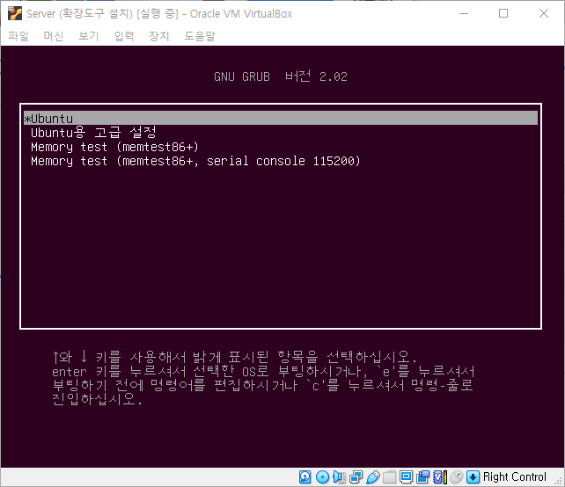

E 키를 눌러서 편집 모드로 진입 > init=/bin/bash 를 추가 > F10 키를 눌러서 재시작

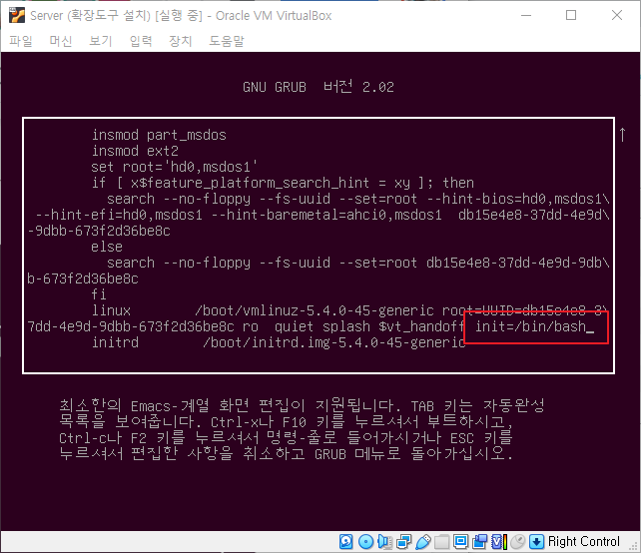

잠시 쉬고 16시 25분에 이어서 진행하겠습니다.

## 쉘에서 변수 사용법

ubuntu@server-b:~$ a=10

ubuntu@server-b:~$ echo $a

10

ubuntu@server-b:~$ b=20

ubuntu@server-b:~$ echo $b

20

ubuntu@server-b:~$ echo $a+$b

10+20

## 앞에서 했던 작업을 파일로 만들어서 일괄로 실행

ubuntu@server-b:~$ vi vartest.sh

|  |
| --- |
| #!/bin/bash  a=10  echo $a  b=20  echo $b  echo $a+$b |

ubuntu@server-b:~$ chmod +x vartest.sh

ubuntu@server-b:~$ ./vartest.sh

10

20

10+20

ubuntu@server-b:~$

## 변수를 나타내는 $ 기호를 이스케이프시키는 방법과 사용자 입력을 변수로 할당하는 방법

ubuntu@server-b:~$ vi var1.sh

|  |
| --- |
| #!/bin/bash  myvar="Hi Woo" ⇐ (0)  echo $myvar ⇐ (1)  echo "$myvar" ⇐ (2)  echo '$myvar' ⇐ (3)  echo \$myvar ⇐ (4)  echo 값 입력:  read myvar ⇐ (5) 사용자가 입력한 값이 저장  echo '$myvar' = $myvar  exit 0 |

ubuntu@server-b:~$ sh var1.sh

Hi Woo ⇐ (1) $myvar를 변수로 인식해서 (0)에서 정의한 변수의 값이 출력

Hi Woo ⇐ (2)

$myvar ⇐ (3) $myvar를 변수로 인식하지 않고 문자열로 인식 ⇒ 이스케이프되었다

$myvar ⇐ (4)

값 입력:

abcd ⇐ 입력한 값

$myvar = abcd

## 숫자 연산

ubuntu@server-b:~$ vi numcalc.sh

|  |
| --- |
| #!/bin/sh  num1=100  num2=$num1+200  echo $num2  num3=`expr $num1 + 200`  echo $num3  num4=`expr \( $num1 + 200 \) / 10 \* 2`  echo $num4  exit 0 |

ubuntu@server-b:~$ sh numcalc.sh

100+200

300

60

## 파라미터 변수

ubuntu@server-b:~$ vi paravar.sh

|  |
| --- |
| #!/bin/sh  echo "실행파일 이름 : <$0>"  echo "첫번째 파라미터 : <$1>, 두번째 파라미터 : <$2>"  echo "전체 파라미터 : <$*>"  exit 0 |

ubuntu@server-b:~$ sh paravar.sh 11111 22222 33333 44444

실행파일 이름 : <paravar.sh>

첫번째 파라미터 : <11111>, 두번째 파라미터 : <22222>

전체 파라미터 : <11111 22222 33333 44444>

쉘 스크립트 작성 및 실행, … 반드시 복습, 예습, 과외, … 해 보세요.